MĚSTO TURNOV
Obecně závazná vyhláška č. 3/2019
o zákazu konzumace alkoholických nápojů
Zastupitelstvo města Turnov se na svém zasedání dne 27. 6. 2019 usnesením č. 234/2019 usneslo vydat v souladu na základě § 17 odst. 2 písm. a) zákona č. 65/2017 Sb. o ochraně zdraví před škodlivými účinky návykových látek, ve znění pozdějších předpisů a v souladu s ustanovením § 10 písm. a) a písm. d) a § 84 odst. 2 písm. h) zákona č. 128/2000 Sb. O obcích (obecní zřízení), ve znění pozdějších předpisů, tuto obecně závaznou vyhlášku (dále jen „vyhláška“):

Článek 1

Úvodní ustanovení
- Cílem této vyhlášky je vytvoření opatření směřujících k zabezpečení místních záležitostí veřejného pořádku jako stavu, který umožňuje pokojné a bezpečné soužití občanů i návštěvníků města, vytváření příznivých podmínek pro život ve městě a zlepšení estetického vzhledu města.
- Předmětem této vyhlášky je vymezení některých veřejných prostranství a jiných veřejně přístupných míst, na kterých se zakazuje konzumovat alkoholické nápoje.
- Konzumací alkoholického nápoje⁾ se pro účely této vyhlášky rozumí požívání alkoholického nápoje nebo zdržování se s otevřenou lahví nebo jinou nádobou s alkoholickým nápojem na veřejném prostranství⁾ nebo jiném veřejně přístupném místě.

Článek 2
Vymezení činností, které by mohly narušit veřejný pořádek ve městě nebo být v rozporu s dobrými mravy, ochranou bezpečnosti, zdraví a majetku
Činnostmi, které by mohly narušit veřejný pořádek ve městě nebo být v rozporu s dobrými mravy, ochranou bezpečnosti, zdraví a majetku jsou:
- konzumace alkoholických nápojů na některých veřejných prostranstvích,
- konzumace alkoholických nápojů na veřejně přístupných dětských hřištích.

Článek 3
Omezení činnosti
(1) Konzumace alkoholických nápojů je zakázána:
- na veřejných prostranstvích jmenovitě vymezených a graficky vyznačených v Příloze č. 1, která je nedílnou součástí této vyhlášky,
- na veřejně přístupných dětských hřištích, která jsou jmenovitě vymezena a graficky vyznačena v Příloze č. 2, která je nedílnou součástí této vyhlášky³⁾.

(2) Veřejná prostranství a veřejně přístupná dětská hřiště, na kterých je zakázána konzumace alkoholických nápojů, jsou označena grafickou značkou, jejíž vyobrazení je uvedeno v Příloze č. 3, která je nedílnou součástí této vyhlášky.

Článek 4

Výjimky
- Stanovený zákaz konzumace alkoholických nápojů se nevztahuje na veřejnosti přístupné kulturní a sportovní akce konané na veřejných prostranstvích, jejichž nedílnou součástí je prodej občerstvení⁾.
- Zákaz konzumace alkoholických nápojů se nevztahuje na prostory zahrádek a předzahrádek umístěných na veřejných prostranstvích u provozoven restaurací, kaváren a cukráren.

Článek 5

Zrušovací ustanovení
Zrušuje se obecně závazná vyhláška č. 5/2013, kterou se stanoví zákaz konzumace alkoholických nápojů na veřejném prostranství, ze dne 28. 11. 2013.

Článek 6

Účinnost
Tato vyhláška nabývá účinnosti patnáctým dnem po dni jejího vyhlášení.

……………………………….. | …………………………………
Mgr. Petra Houšková  místostarostka | Ing. Tomáš Hocke starosta
Vyvěšeno na úřední desce městského úřadu dne:
Zveřejnění vyhlášky bylo shodně provedeno způsobem umožňujícím dálkový přístup. Sejmuto z úřední desky městského úřadu dne:

Příloha č. 1
Vymezení veřejných prostranství ve městě, na kterých je zakázána konzumace alkoholických nápojů

- Popisná část
  - park u Letního kina,
  - park u Billy,
  - terminál hromadné dopravy,
  - náměstí Českého ráje,
  - ulice Mikulášská,
  - veřejná prostranství v okruhu 50 m od vstupu do provozovny v budově
č. p. 441 (večerka) v ulici Palackého,
  - veřejná prostranství v okruhu 50 m od vstupu do provozovny v budově
č. p. 1437 (večerka) v ulici Nádražní,
  - veřejná prostranství v okruhu 100 m od budov základních a mateřských škol,
  - veřejná prostranství v okruhu 100 m od veřejnosti přístupných sportovišť,
  - veřejná prostranství v okruhu 50 m od označníků autobusových zastávek.

- Grafická část

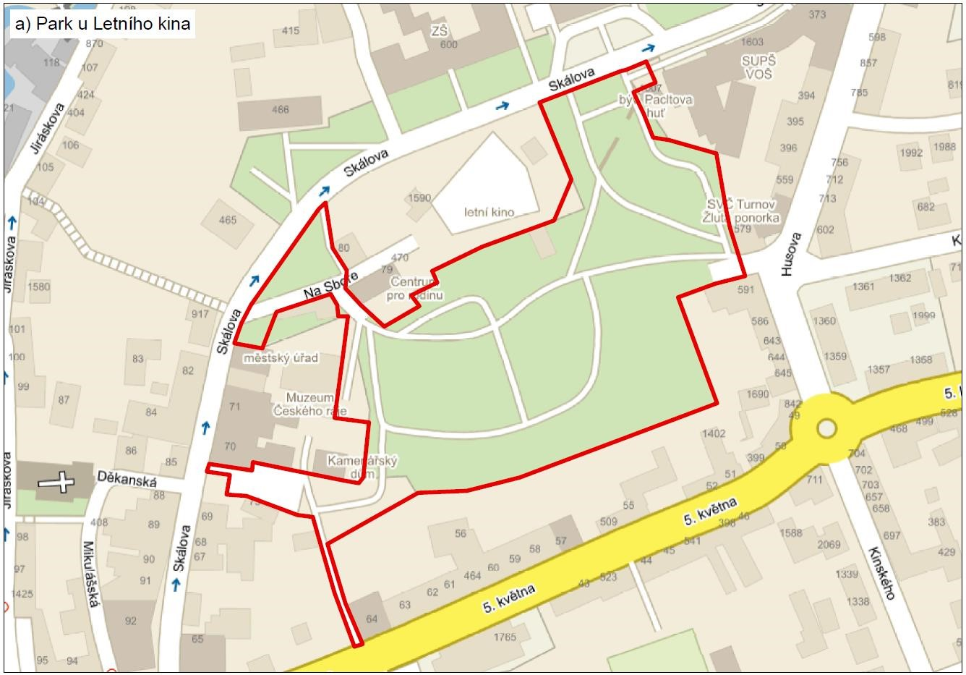

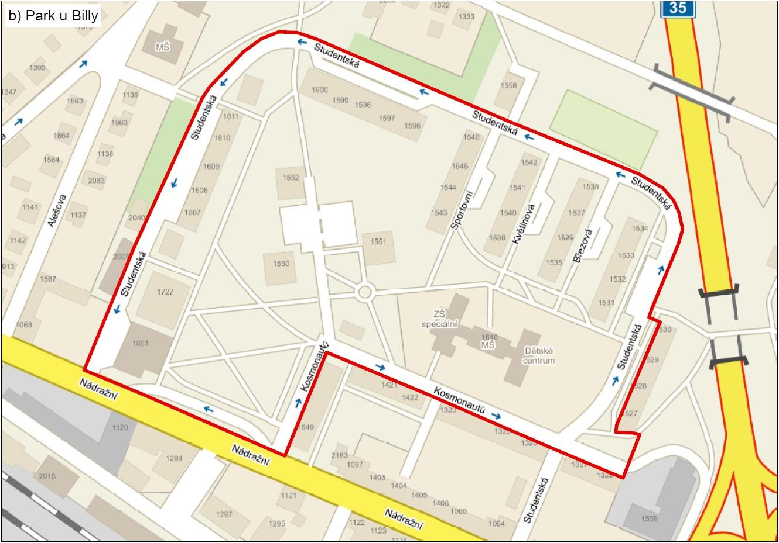

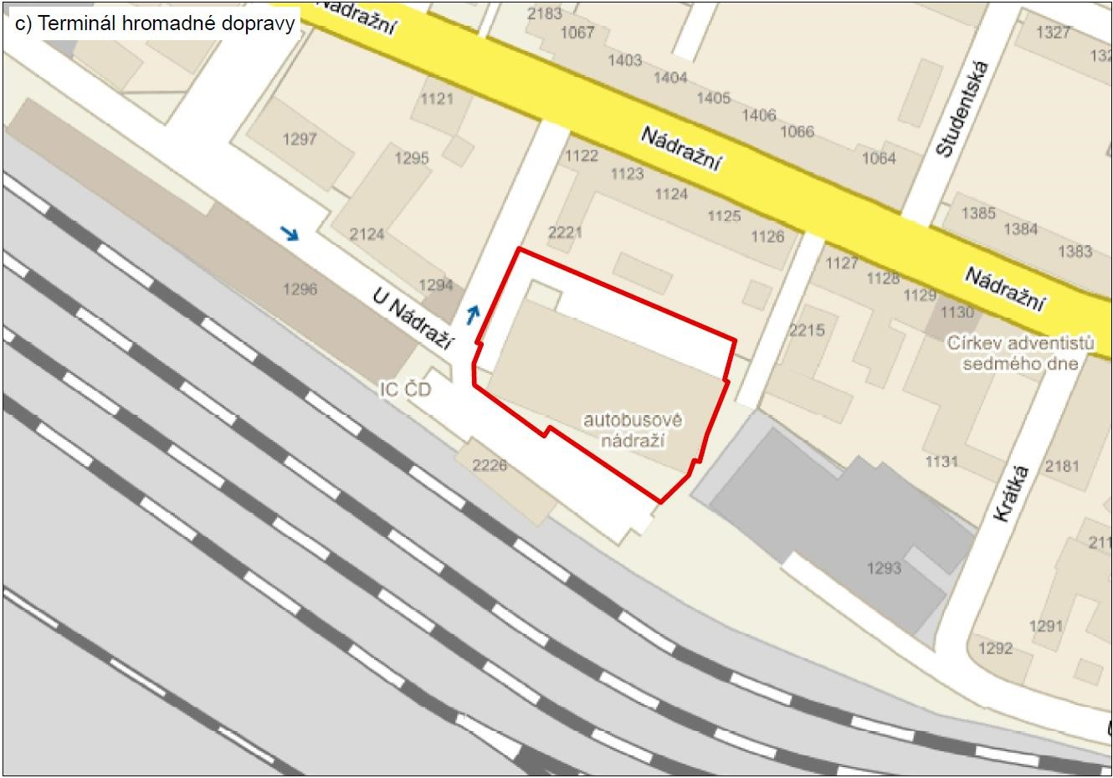
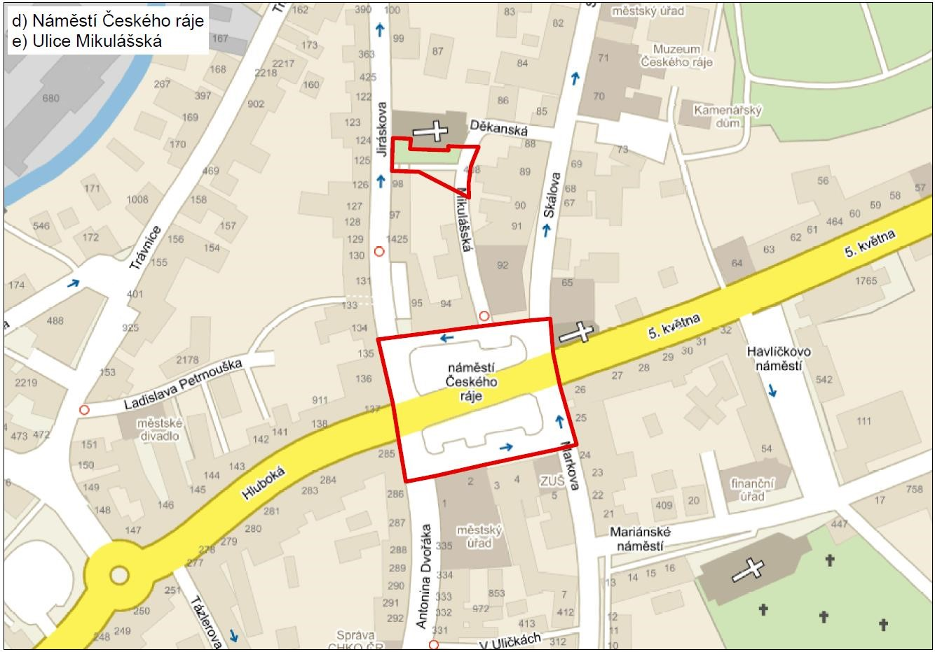

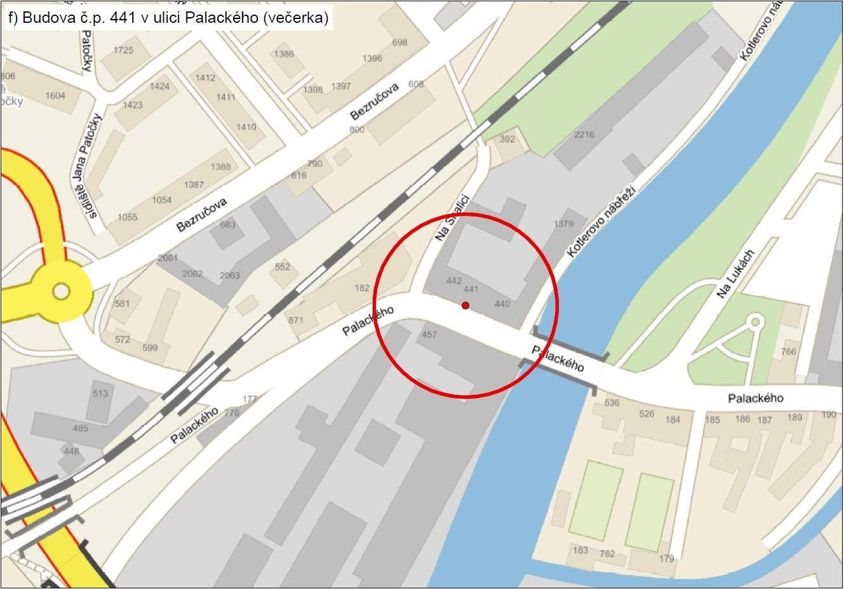
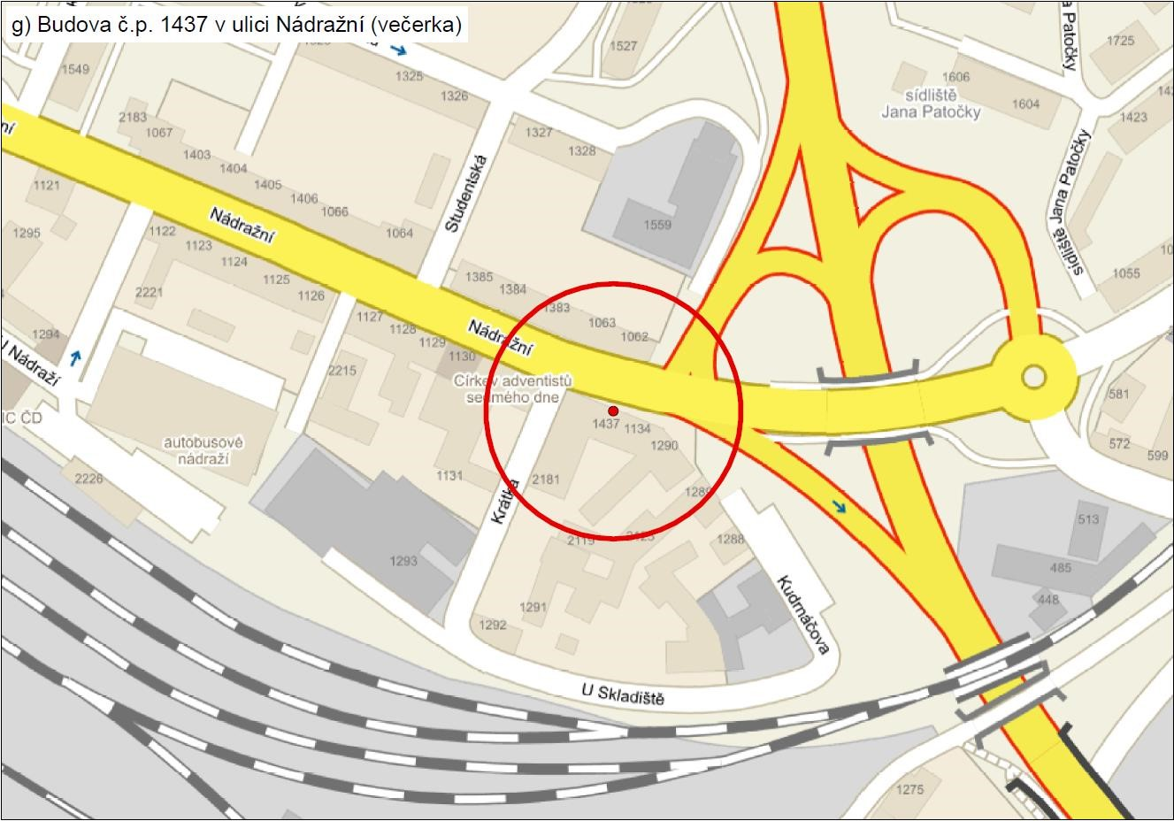

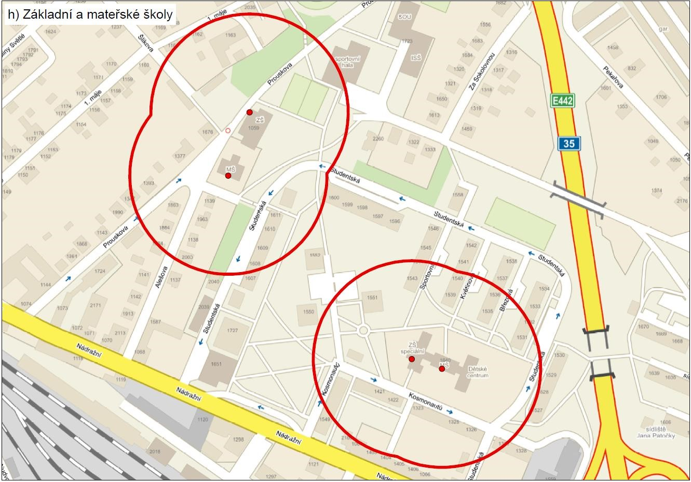
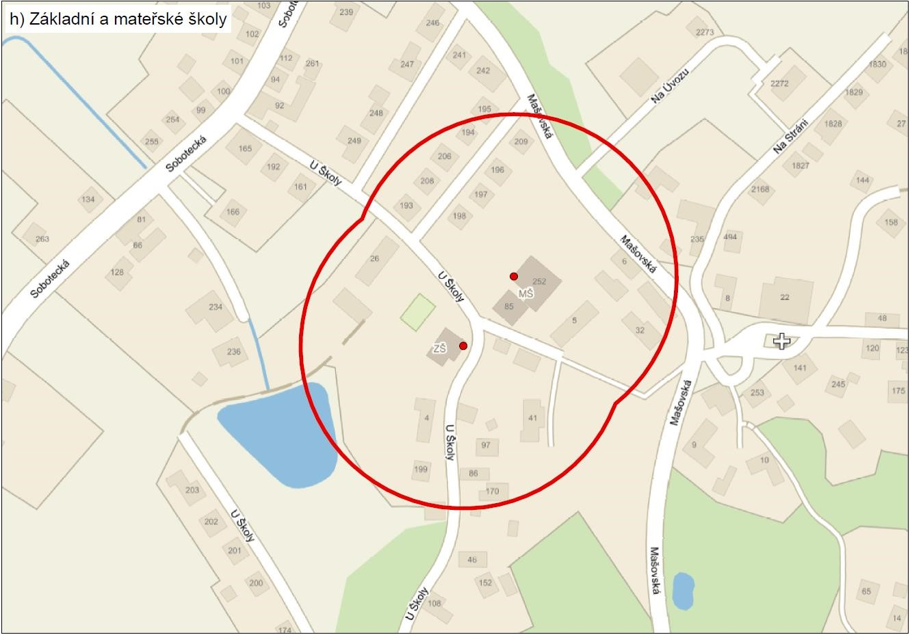

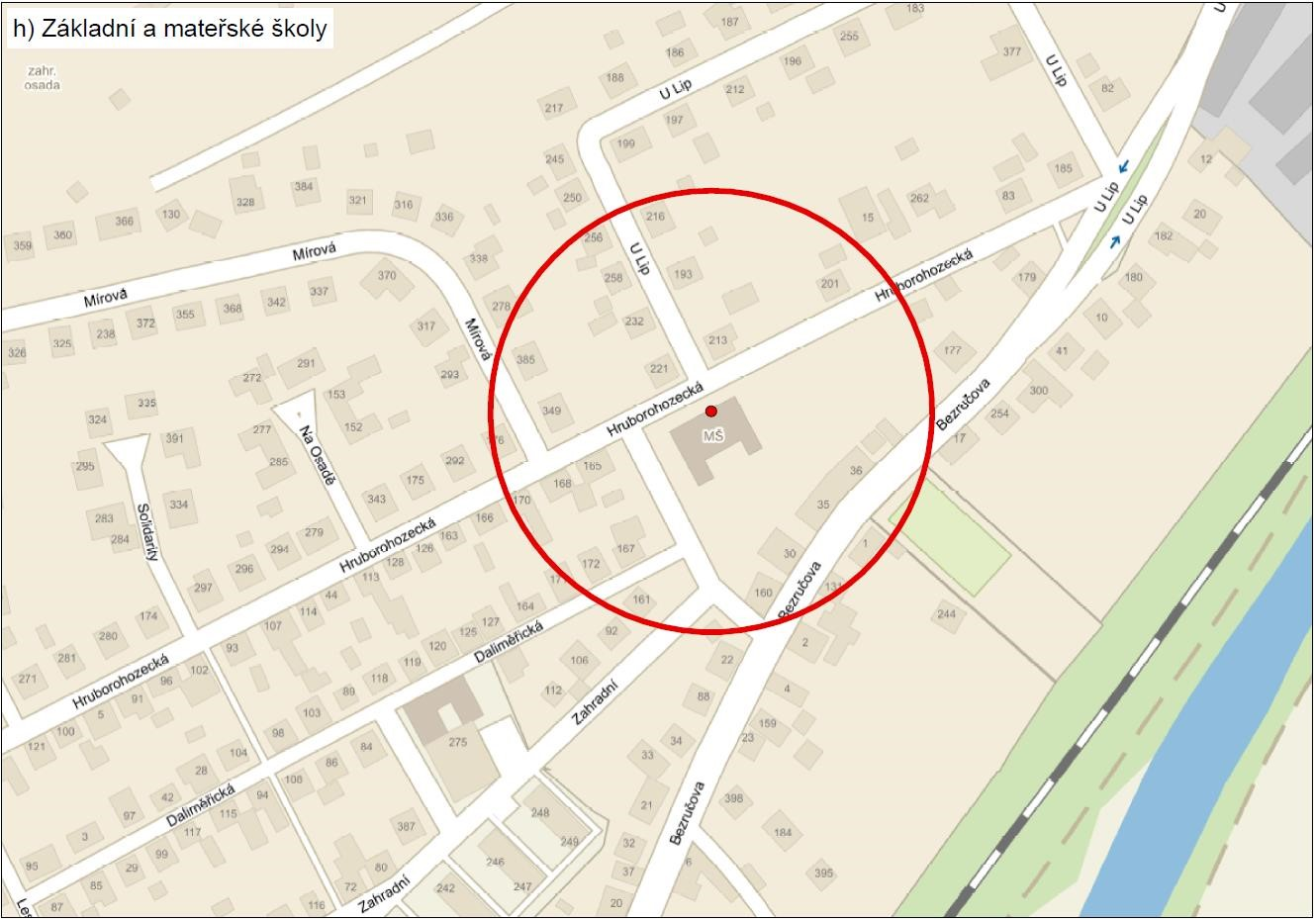
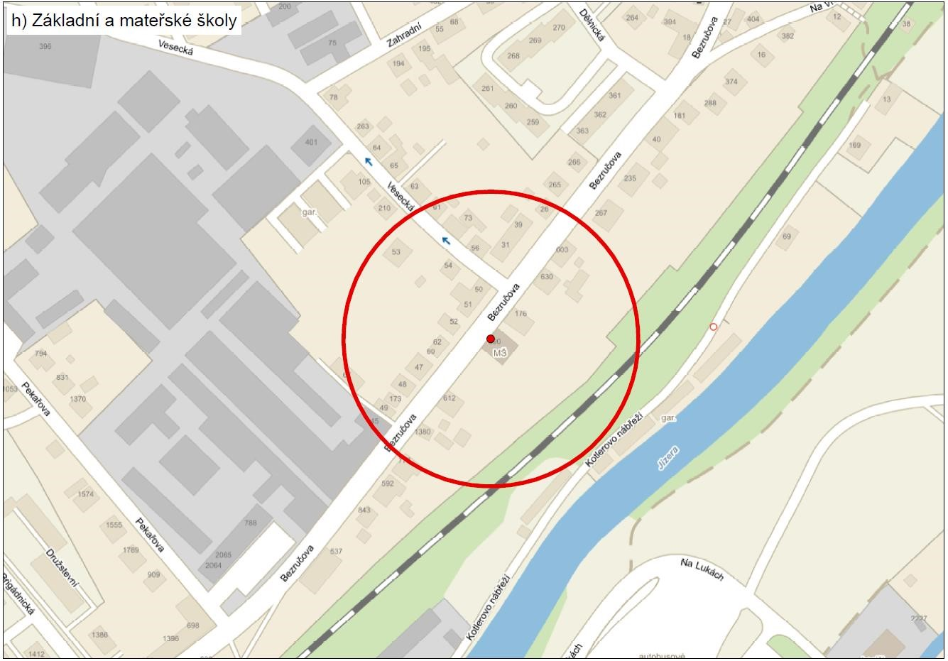

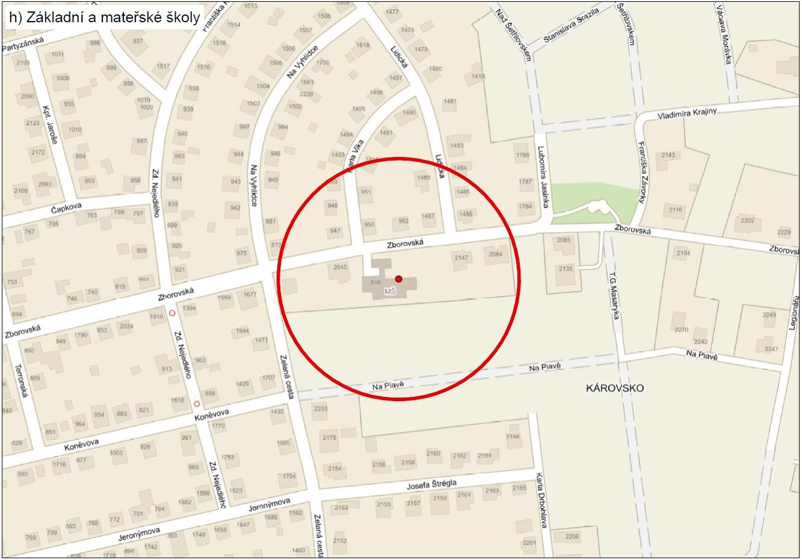
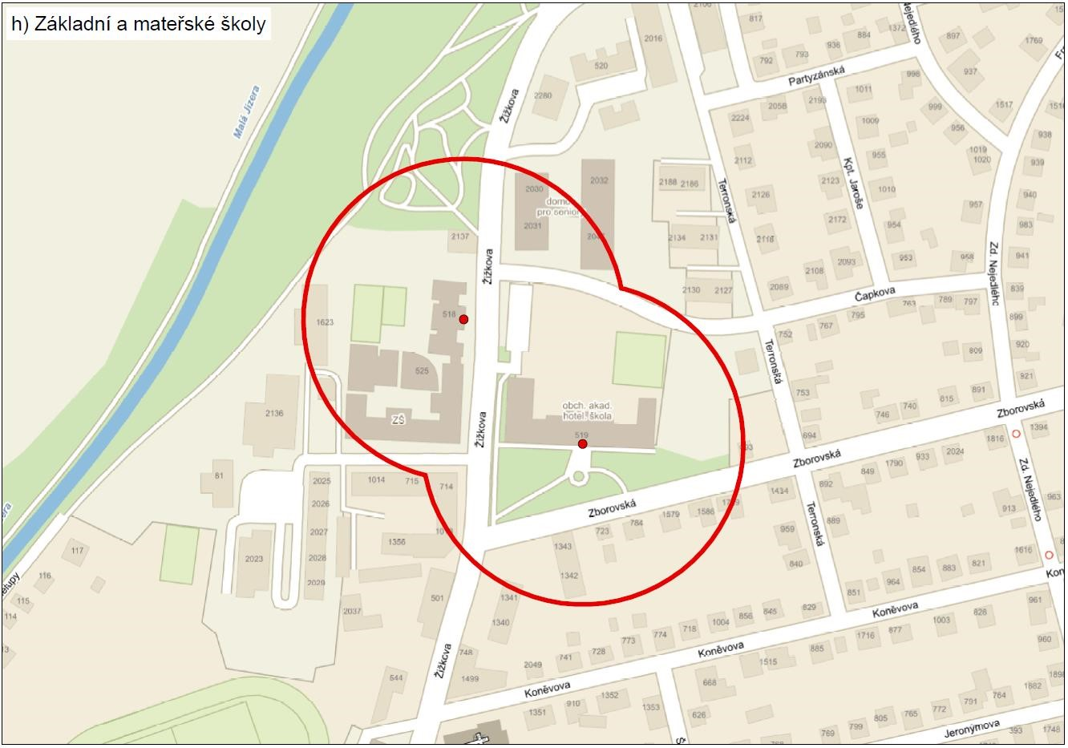

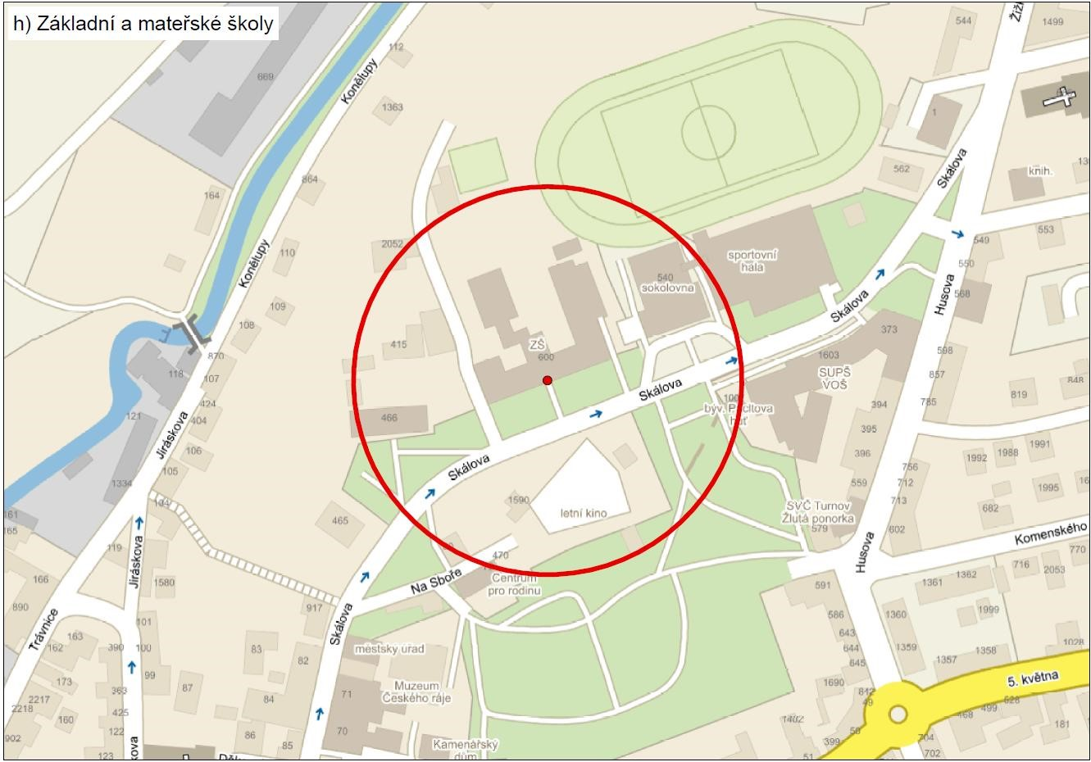
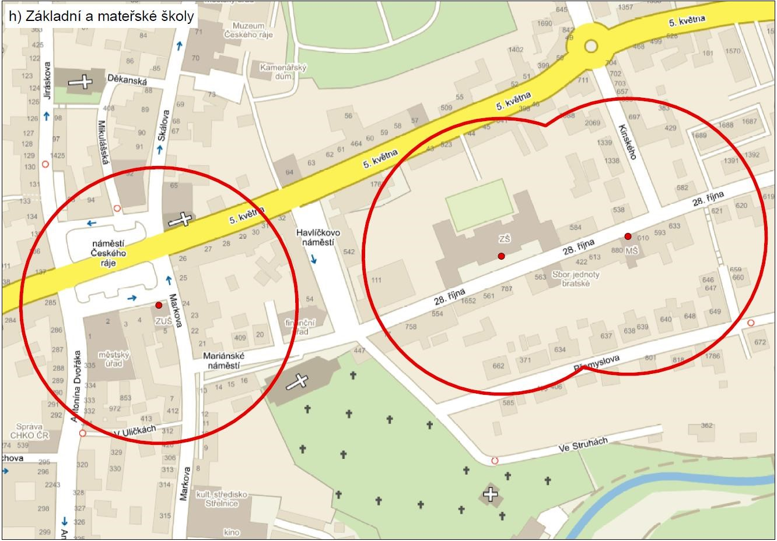

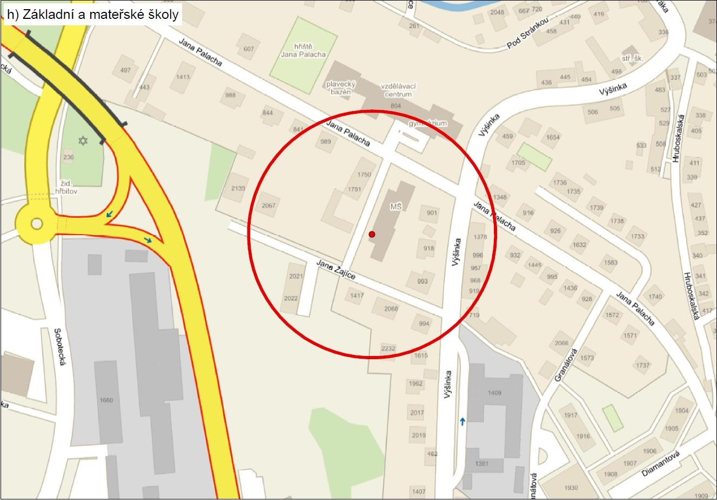
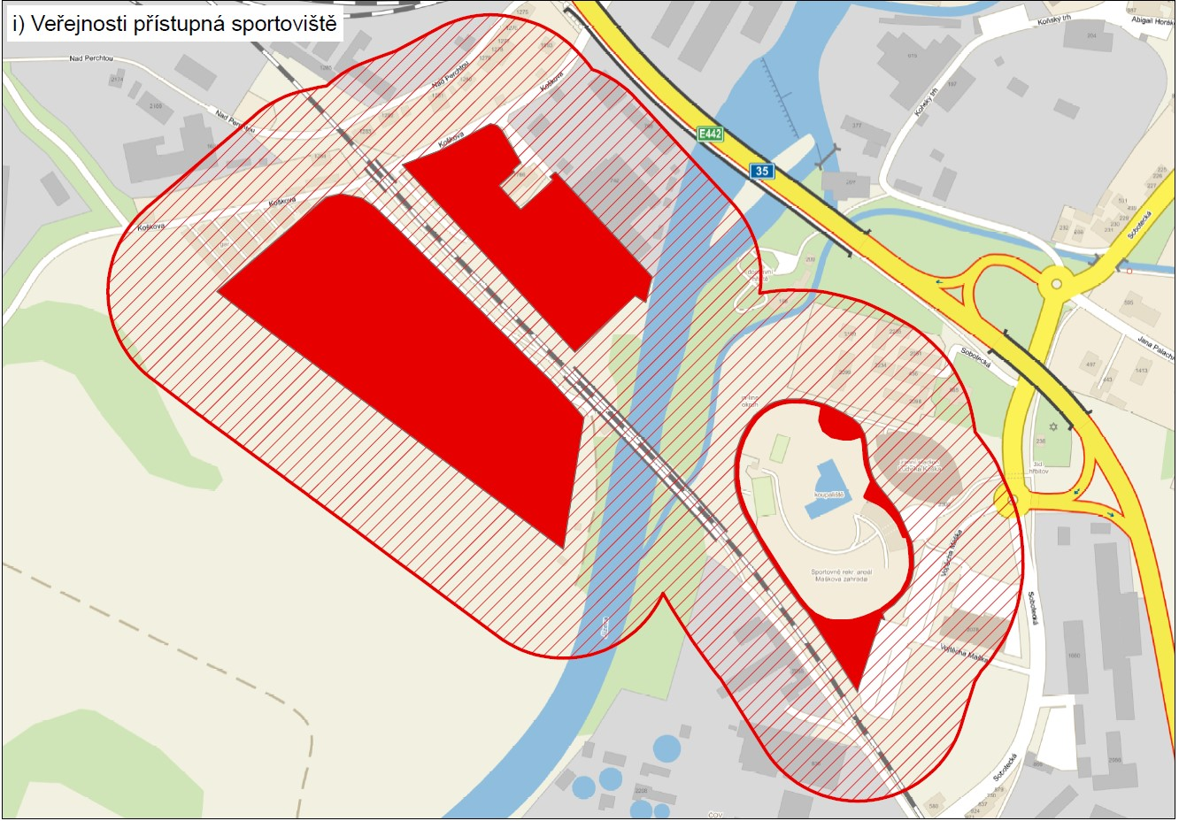

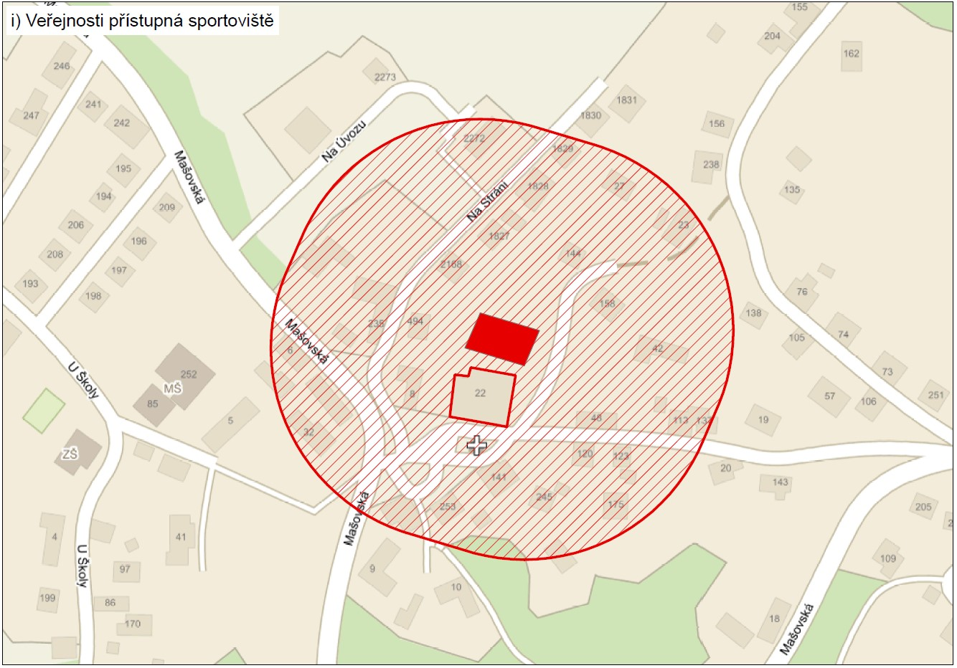

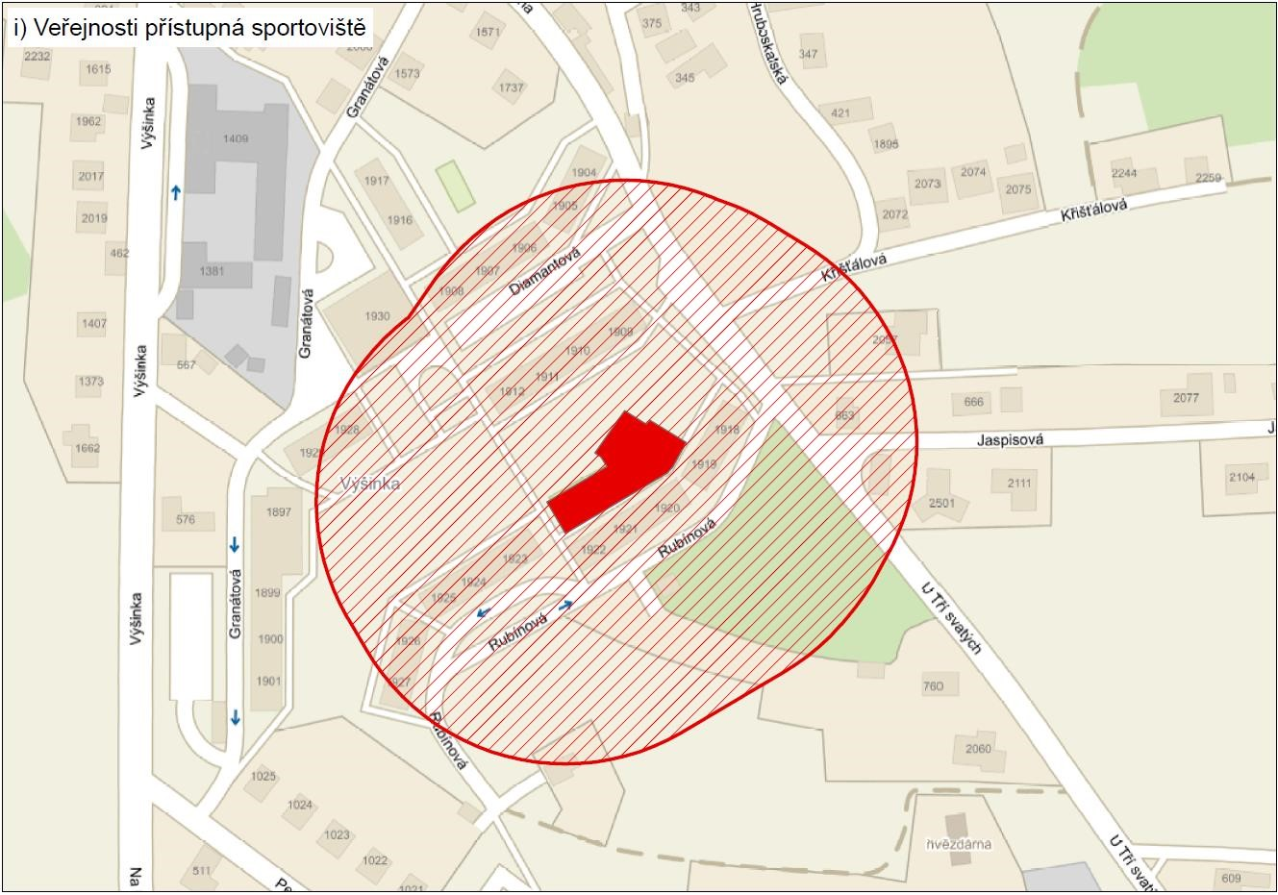

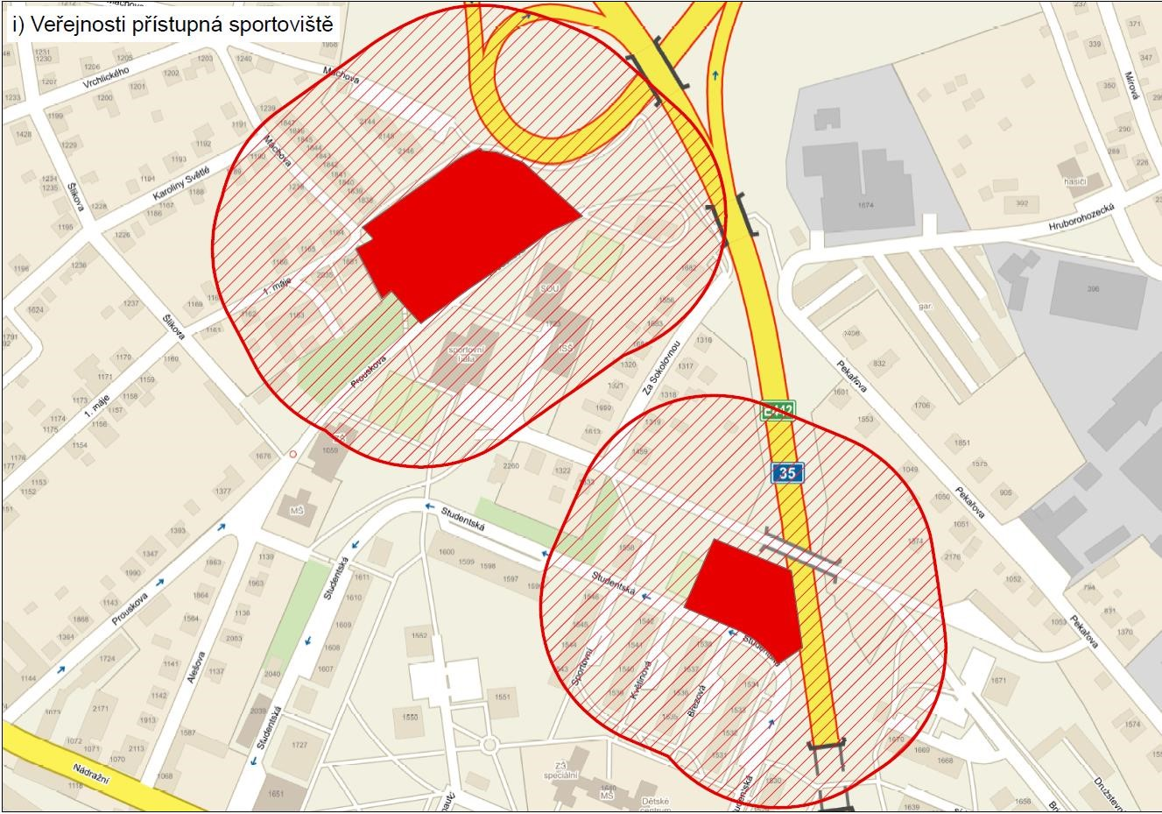
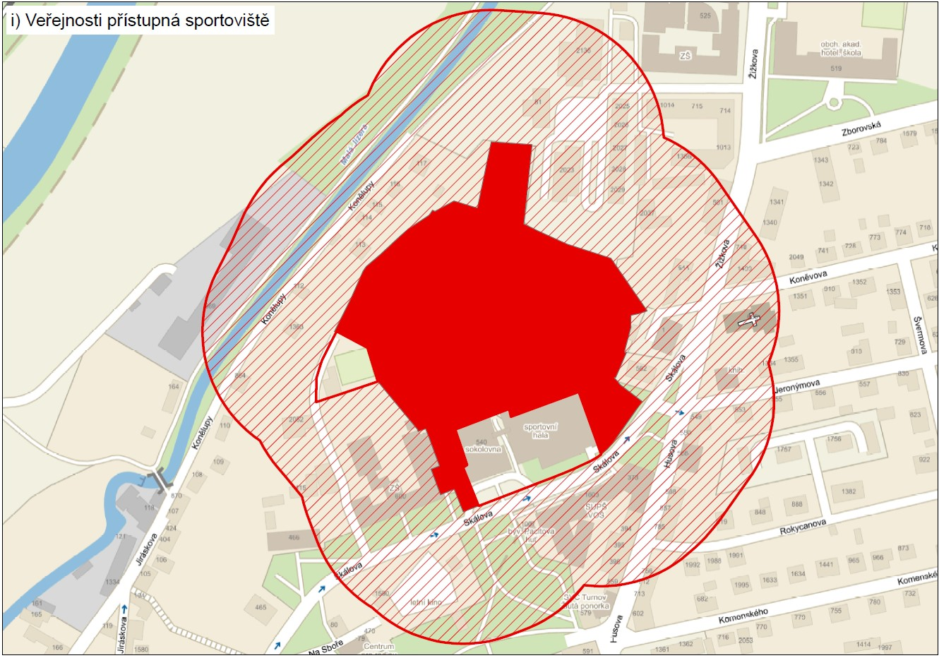

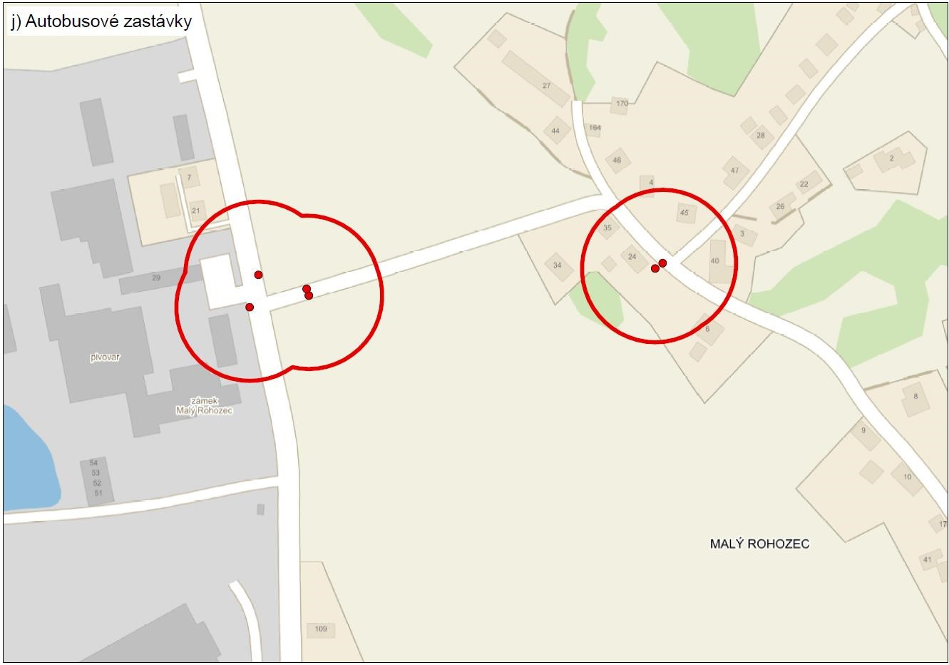
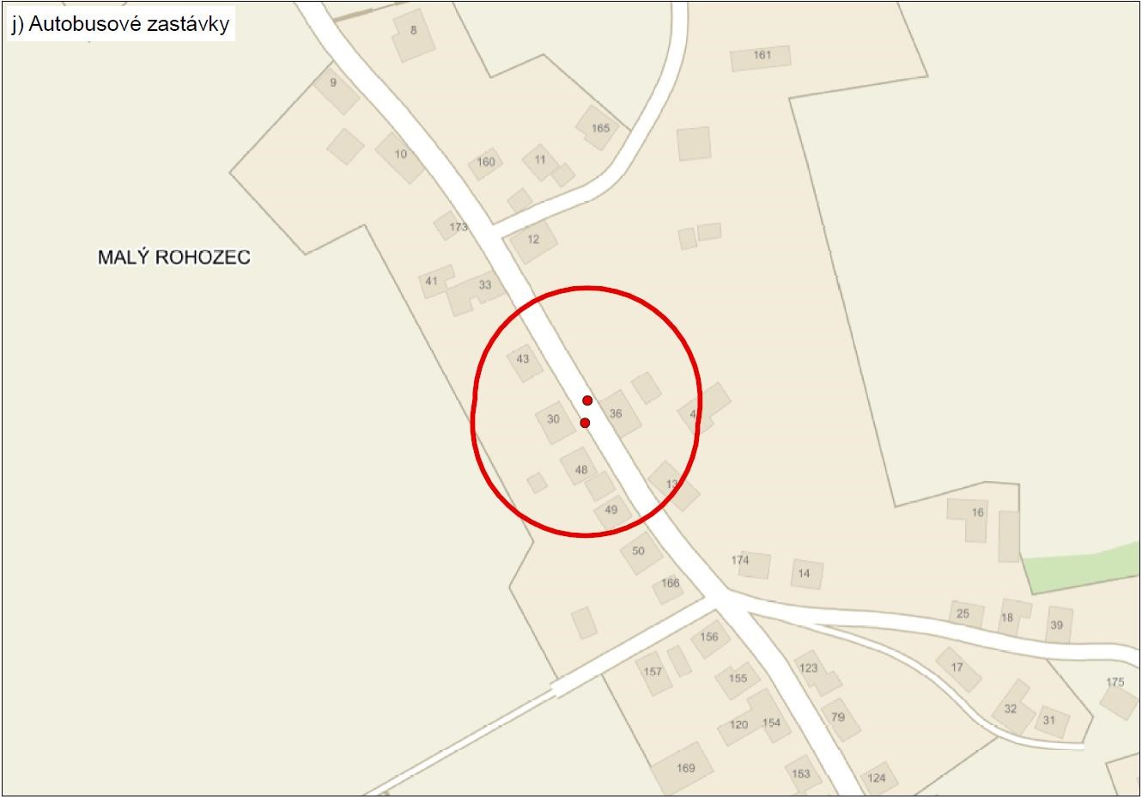

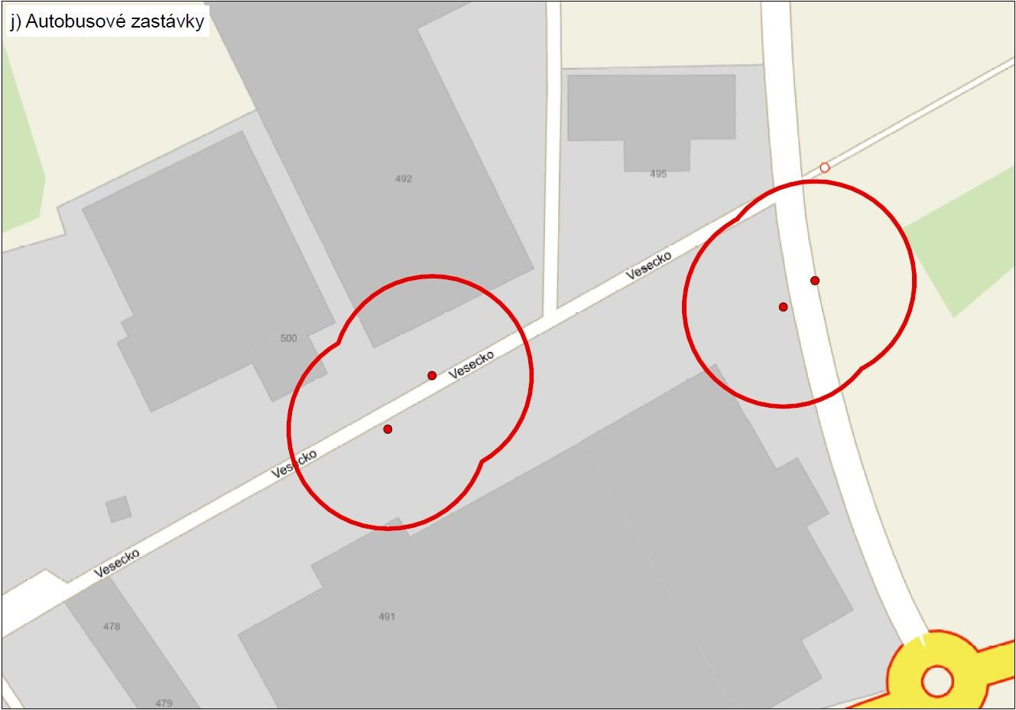
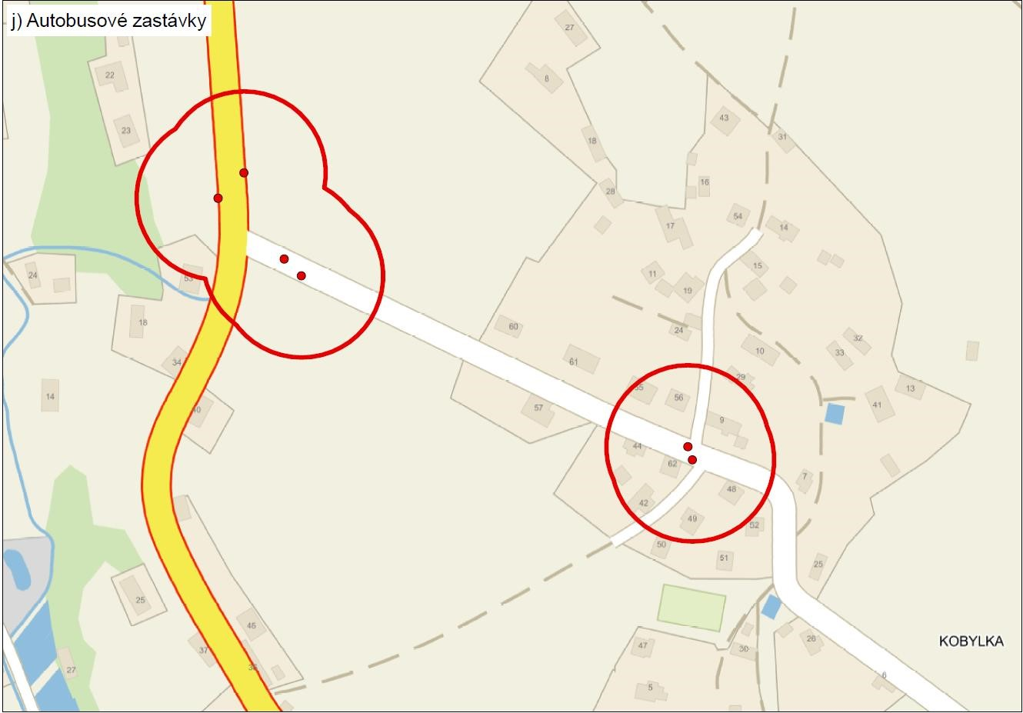

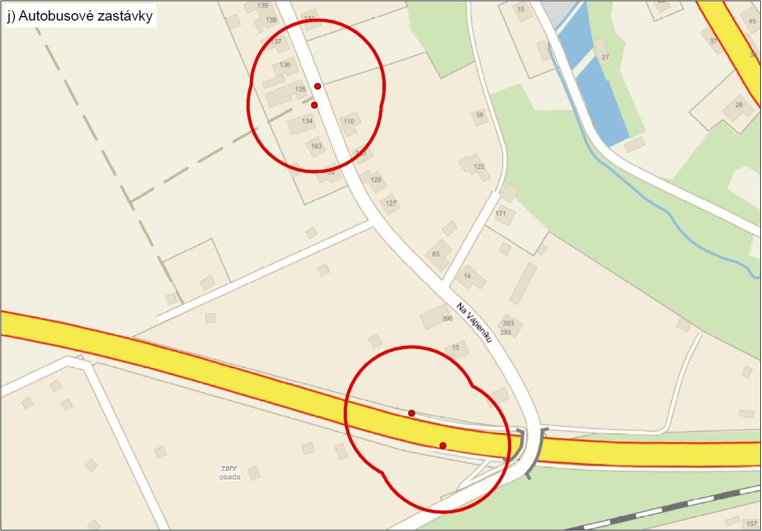
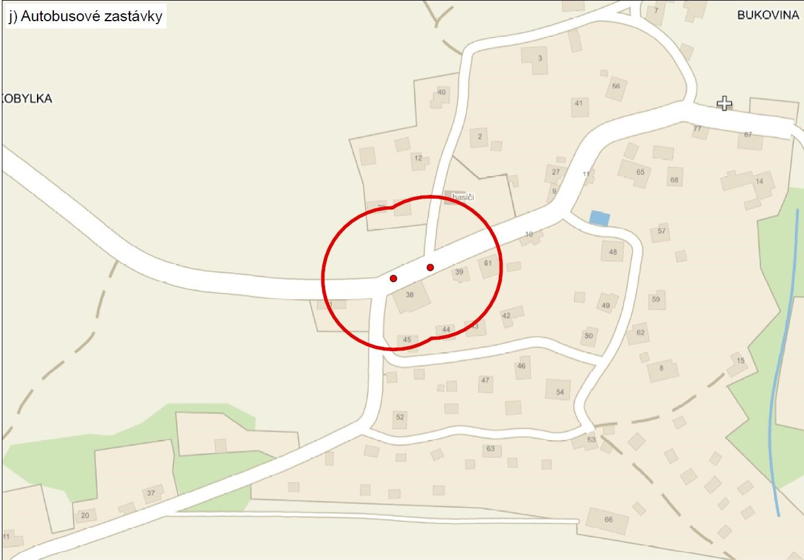

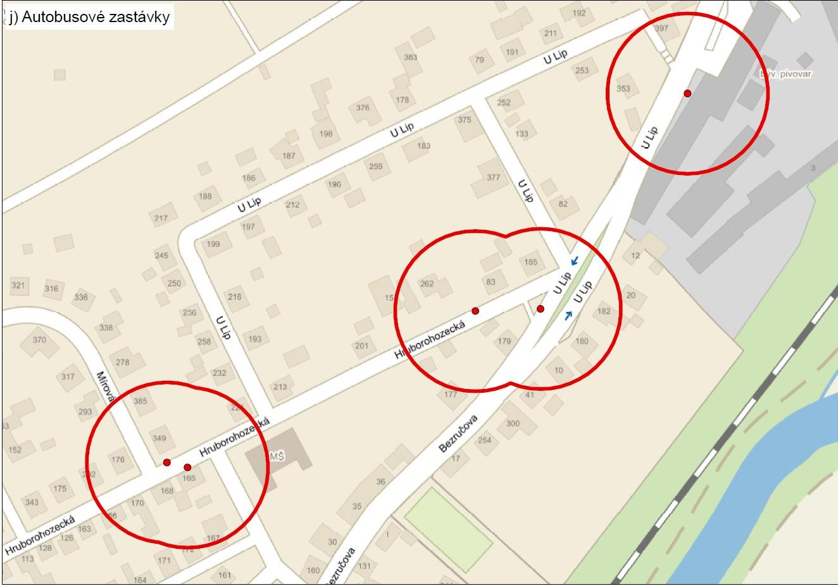
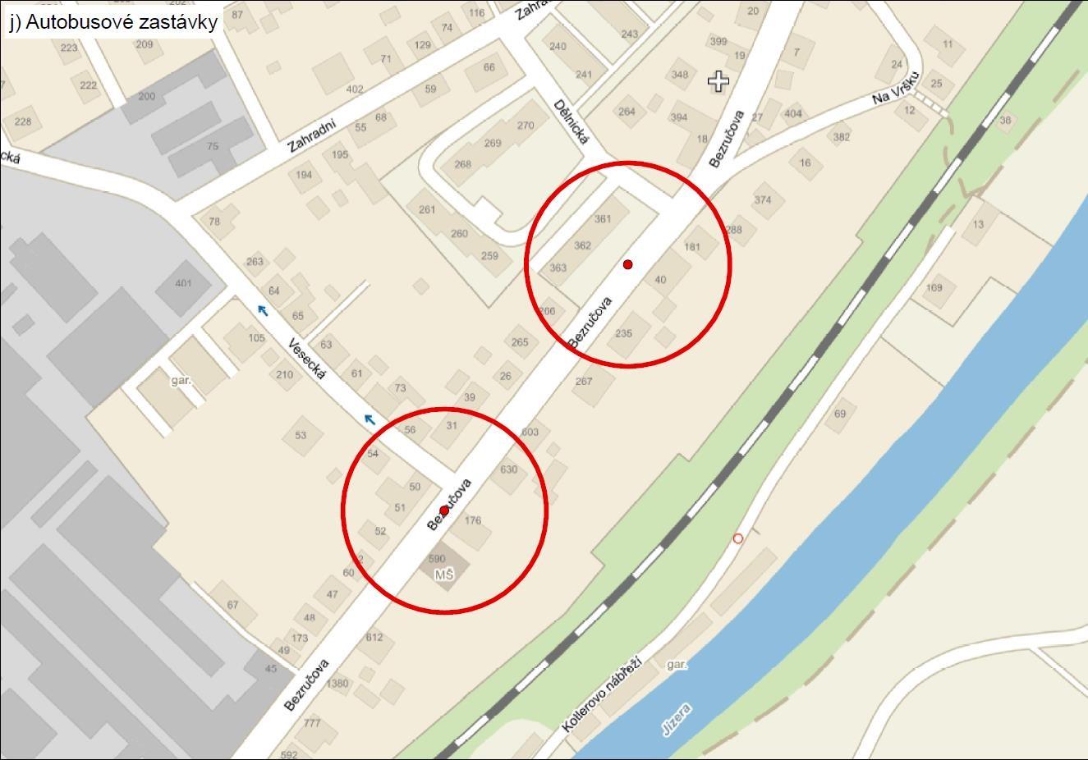

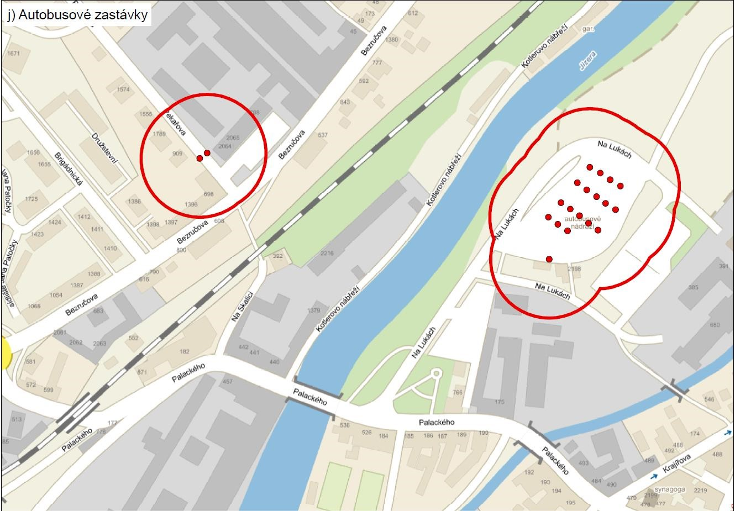
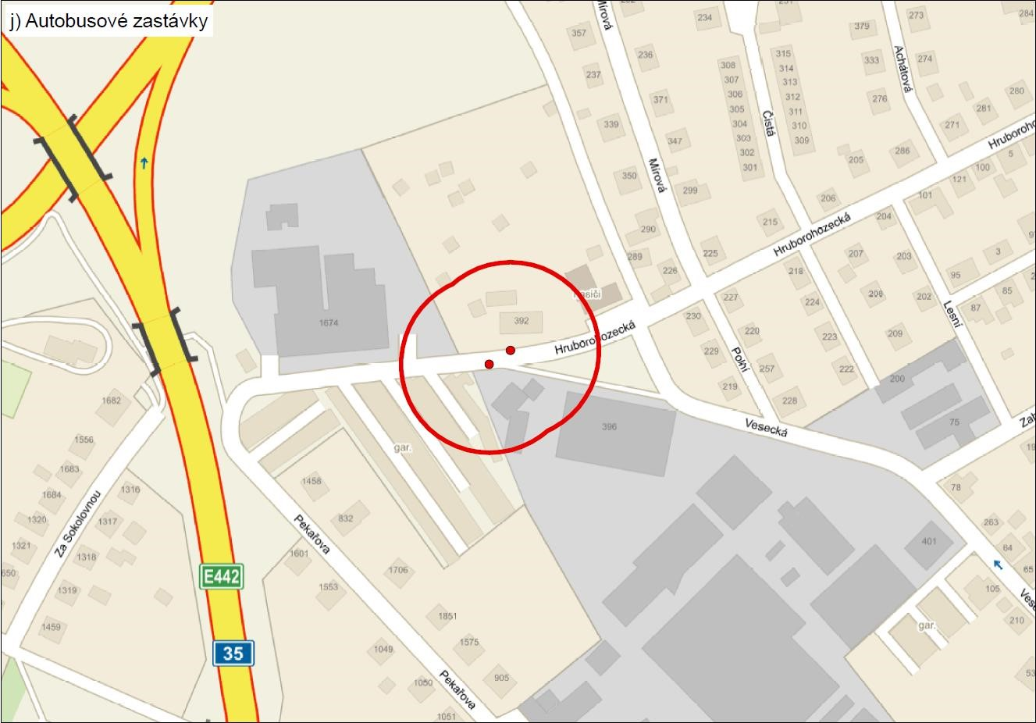

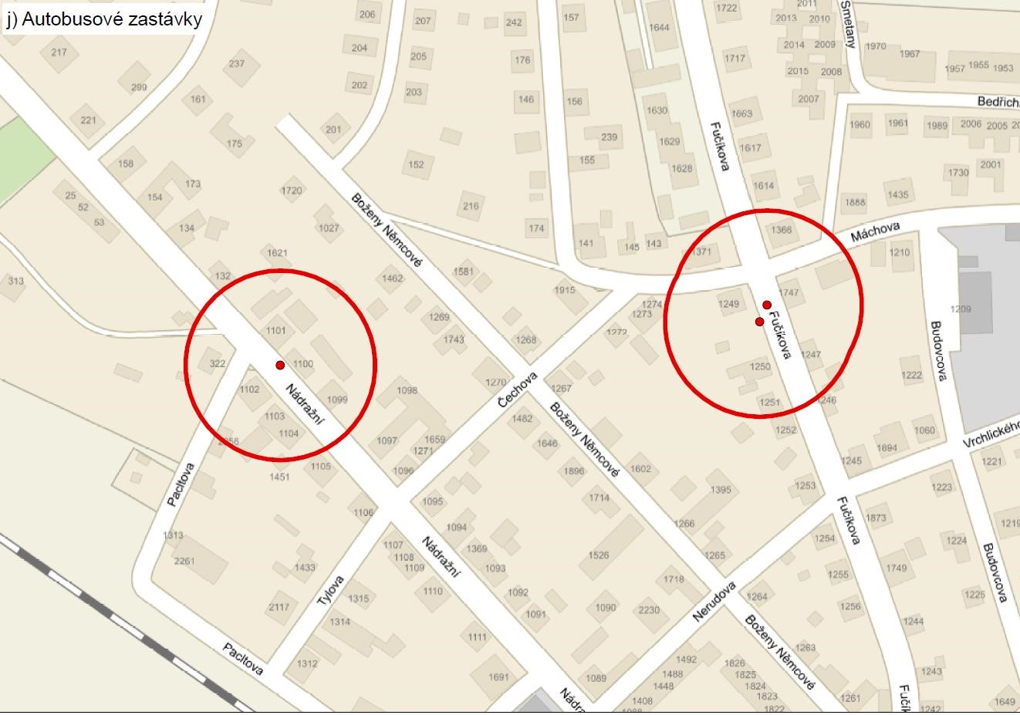
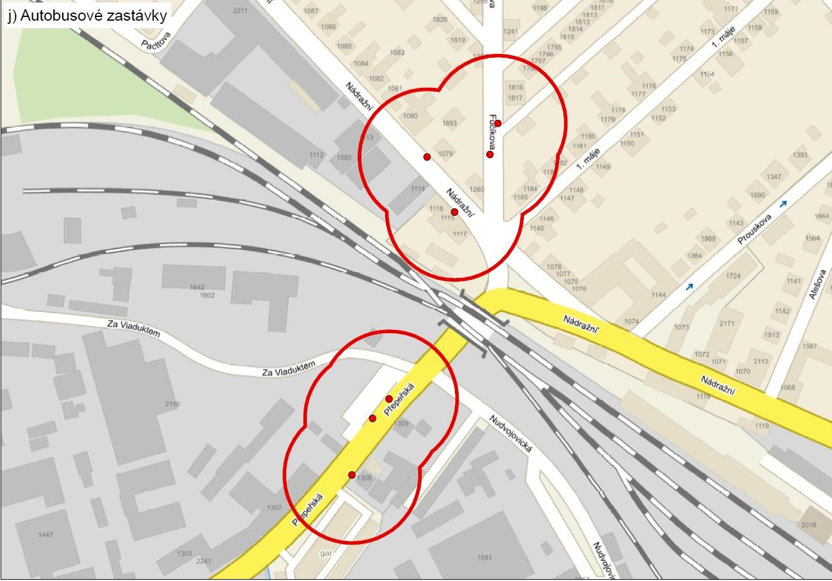

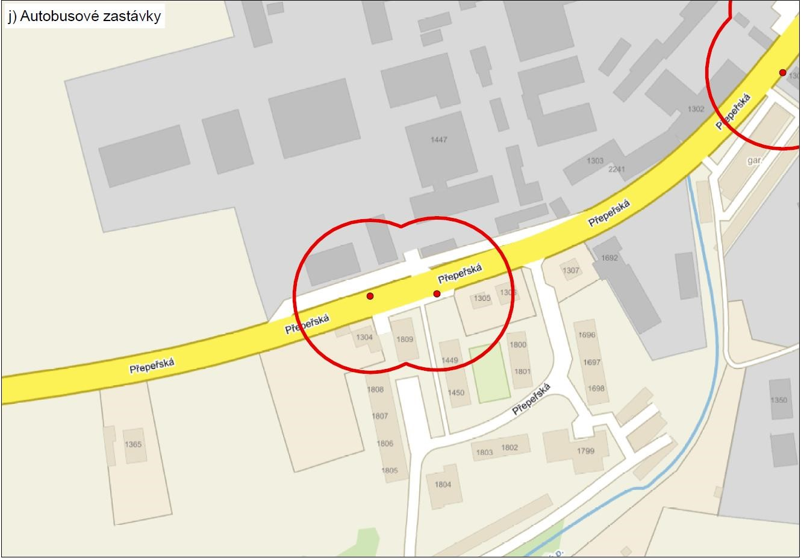
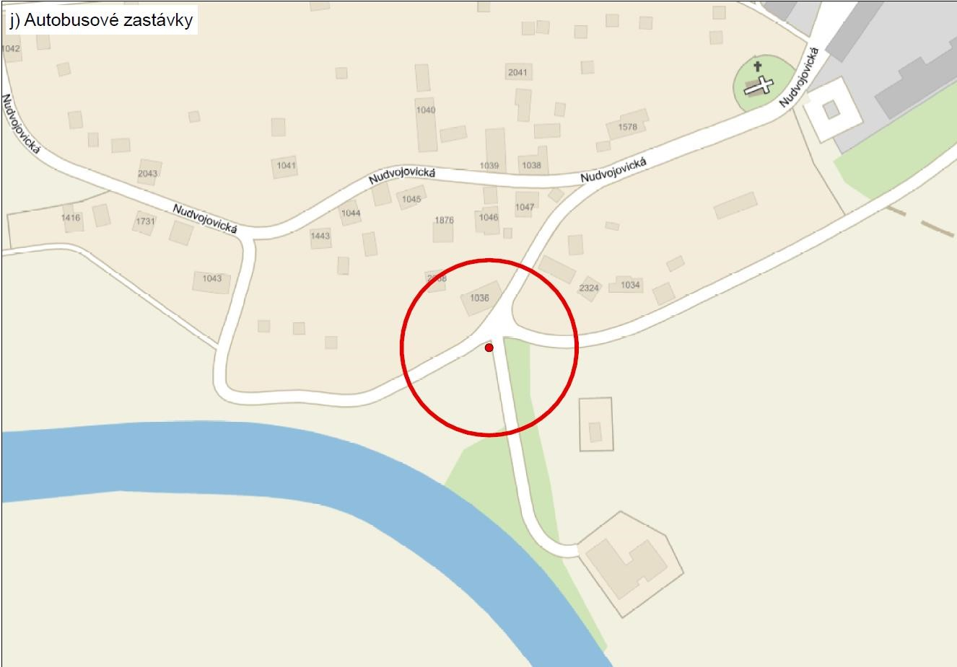

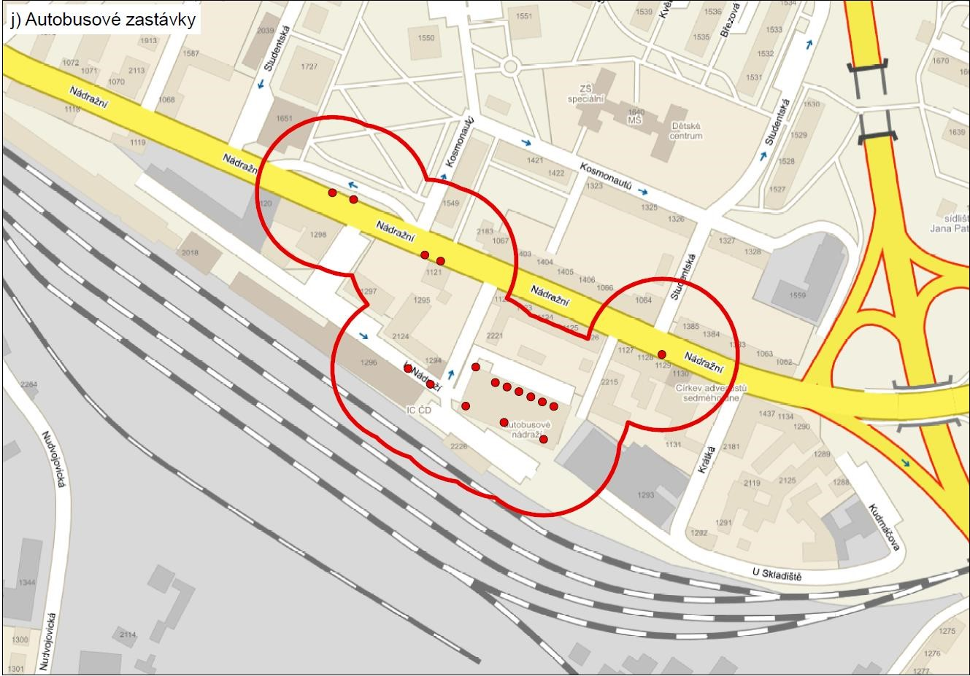
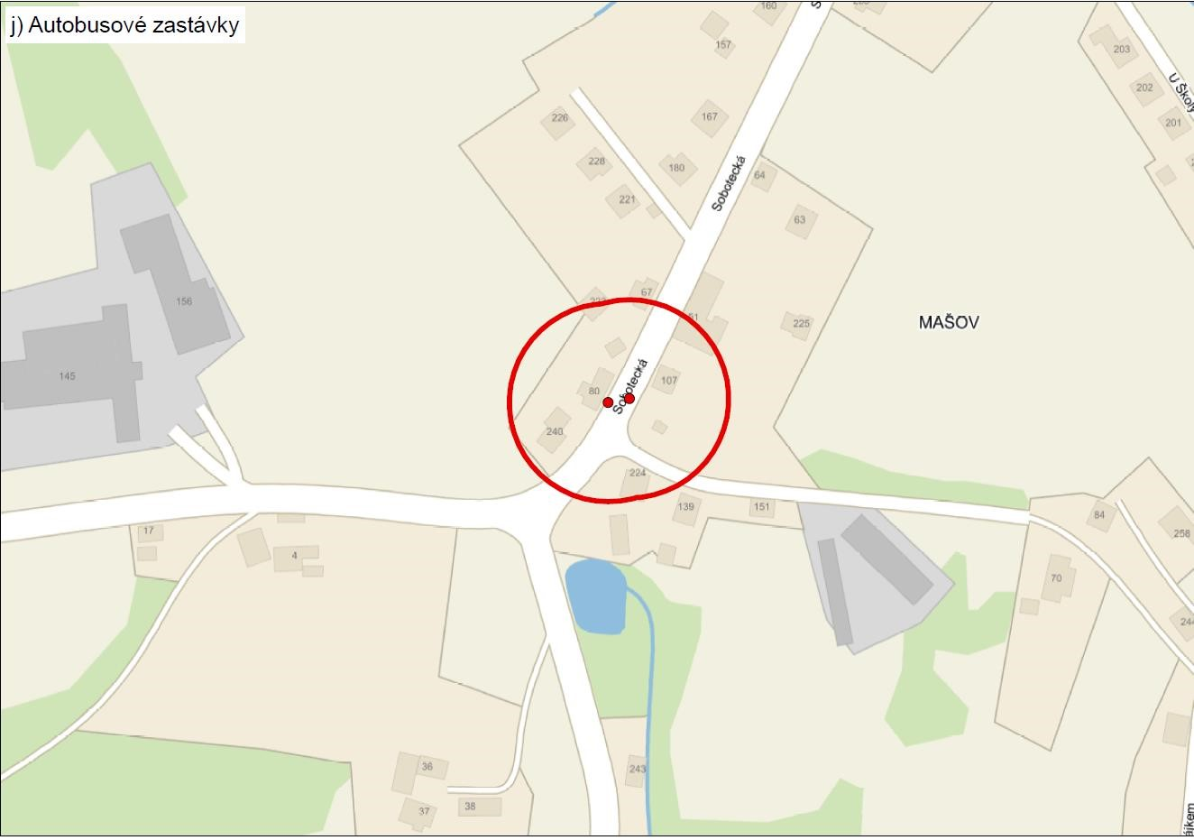

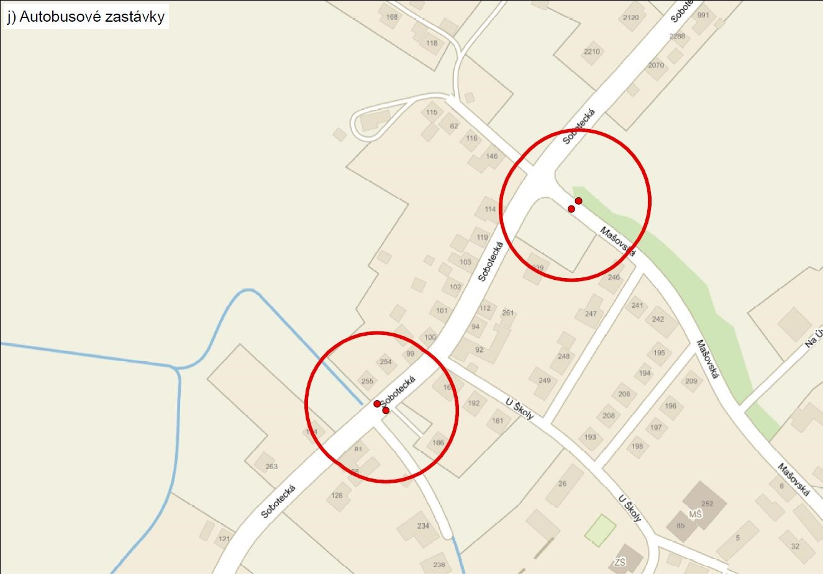

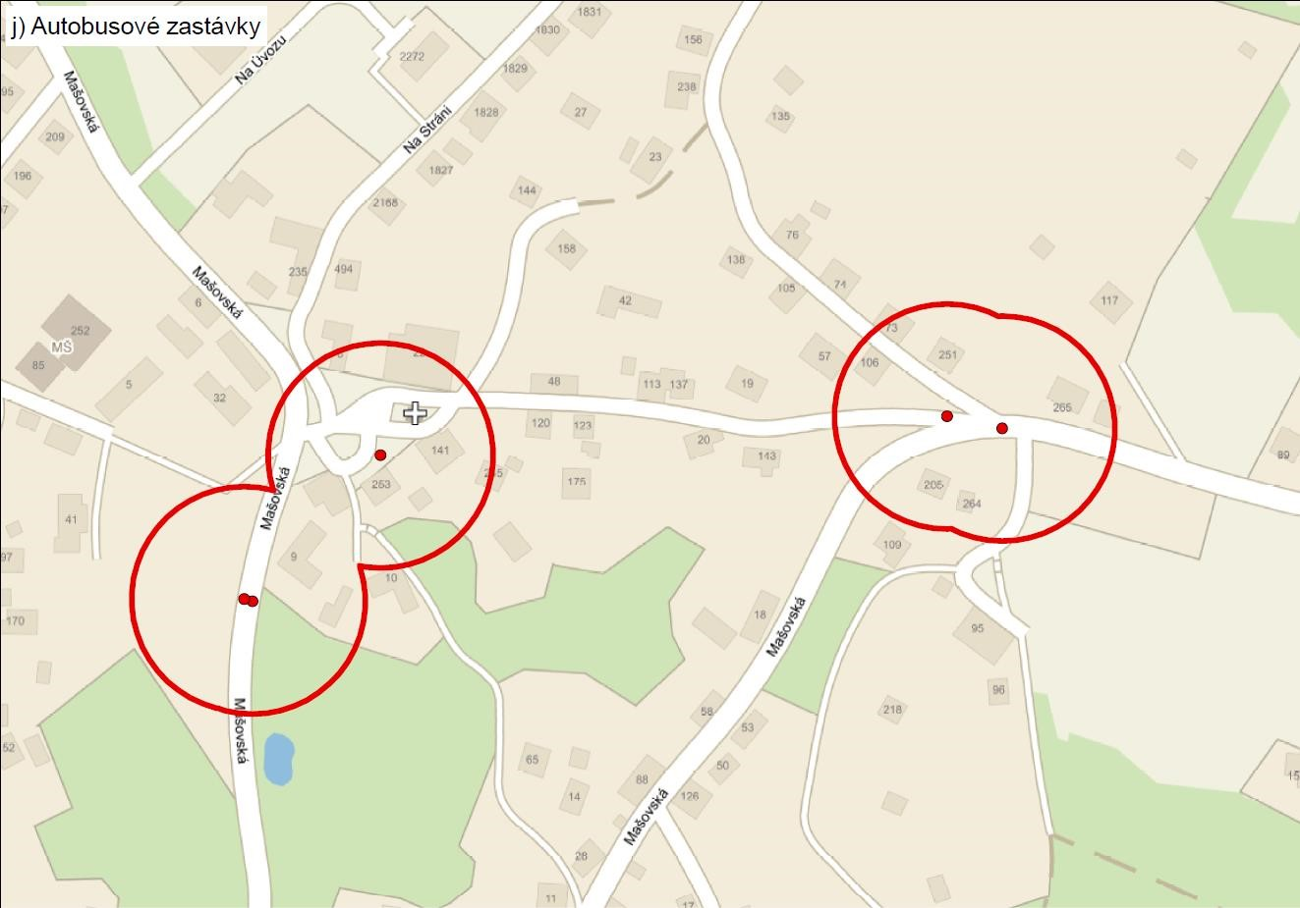

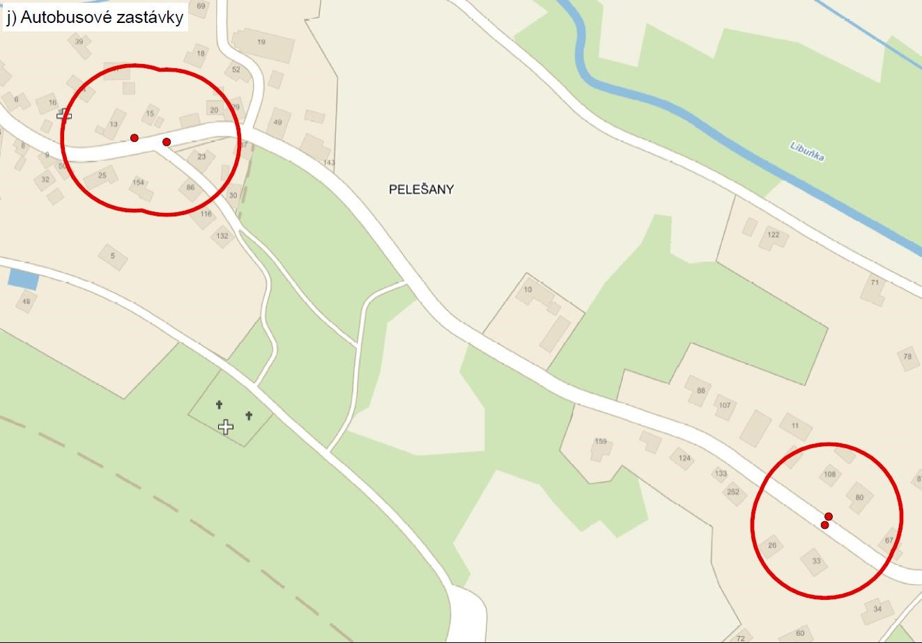
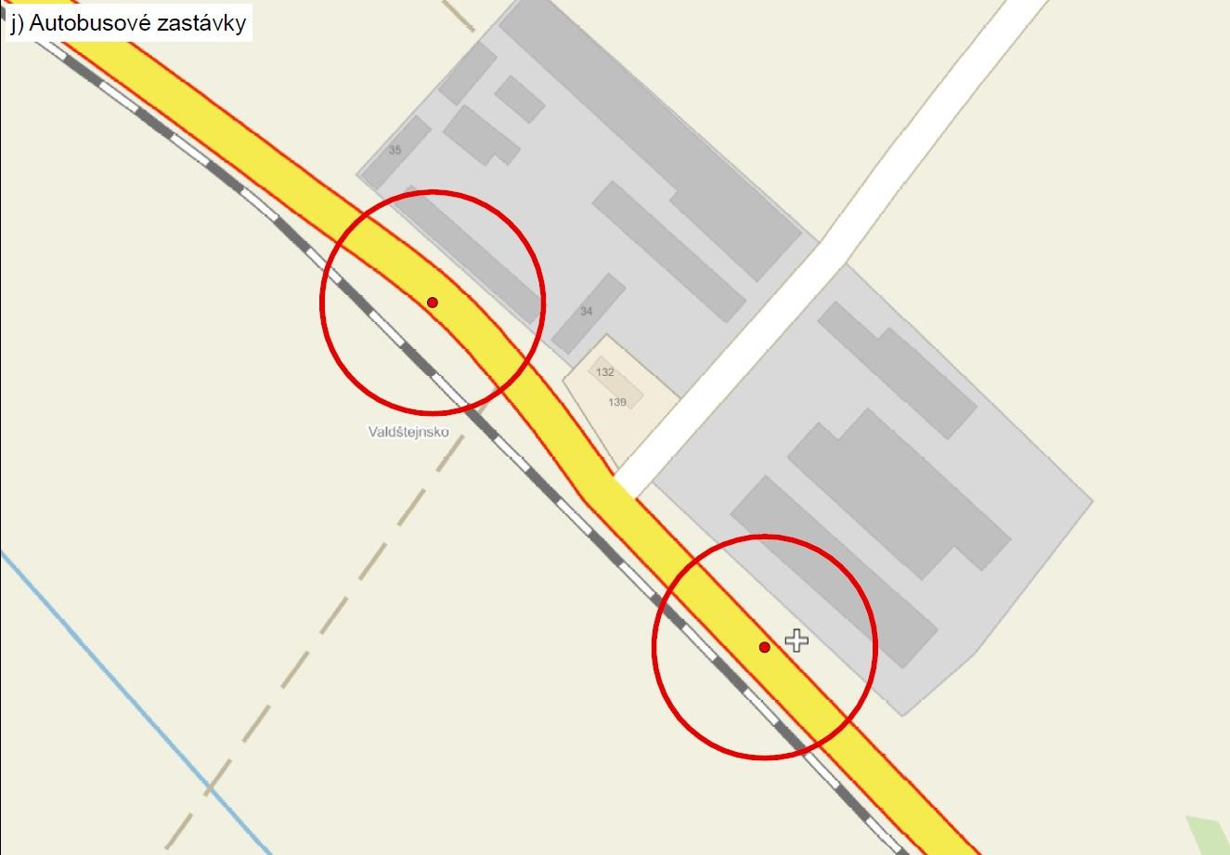

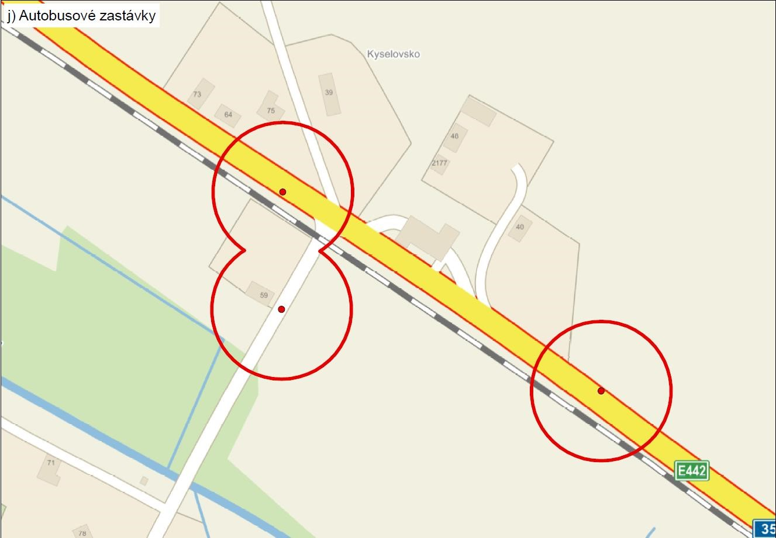

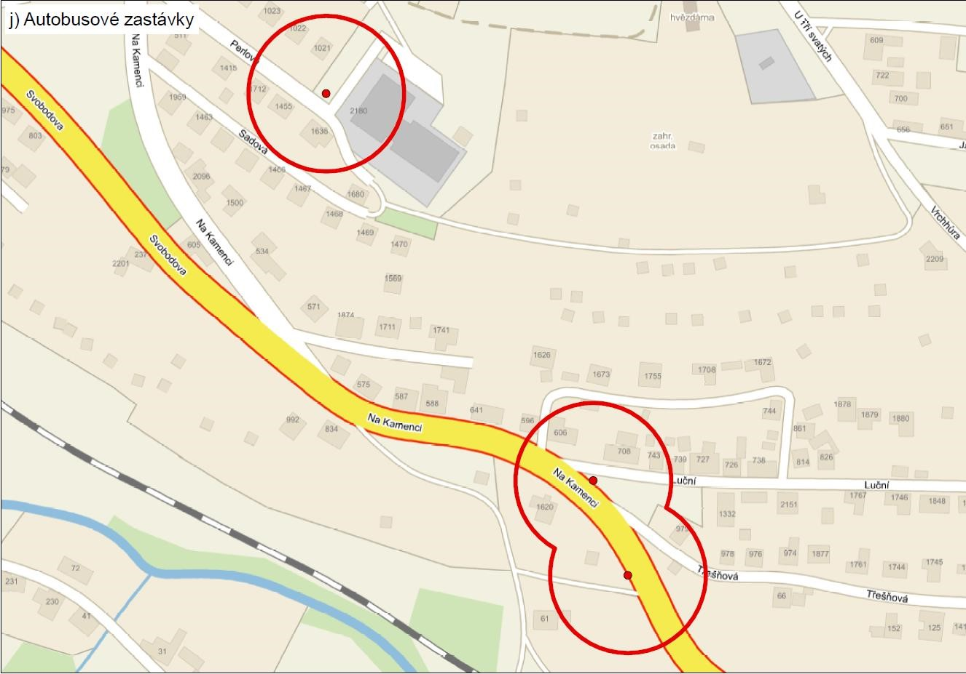

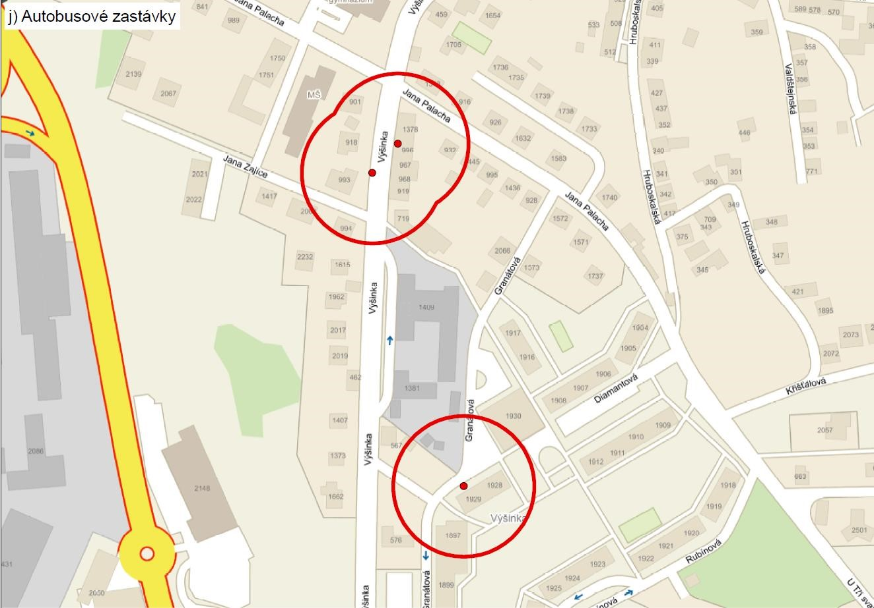
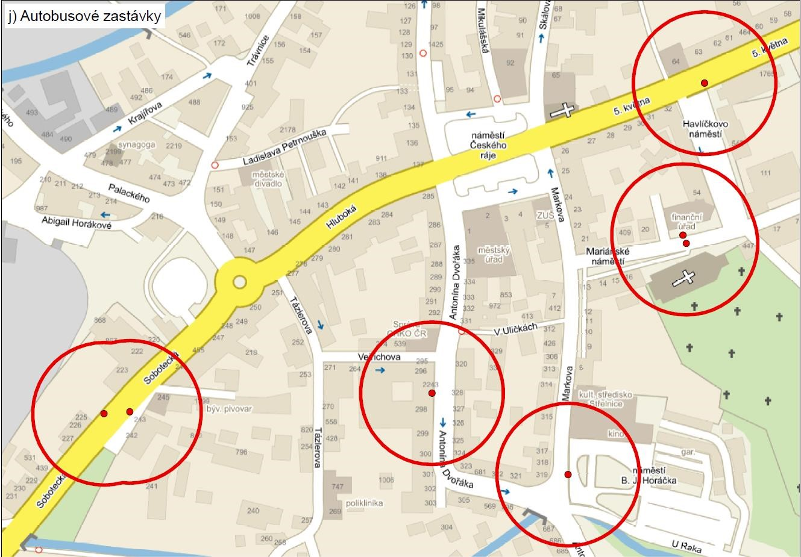

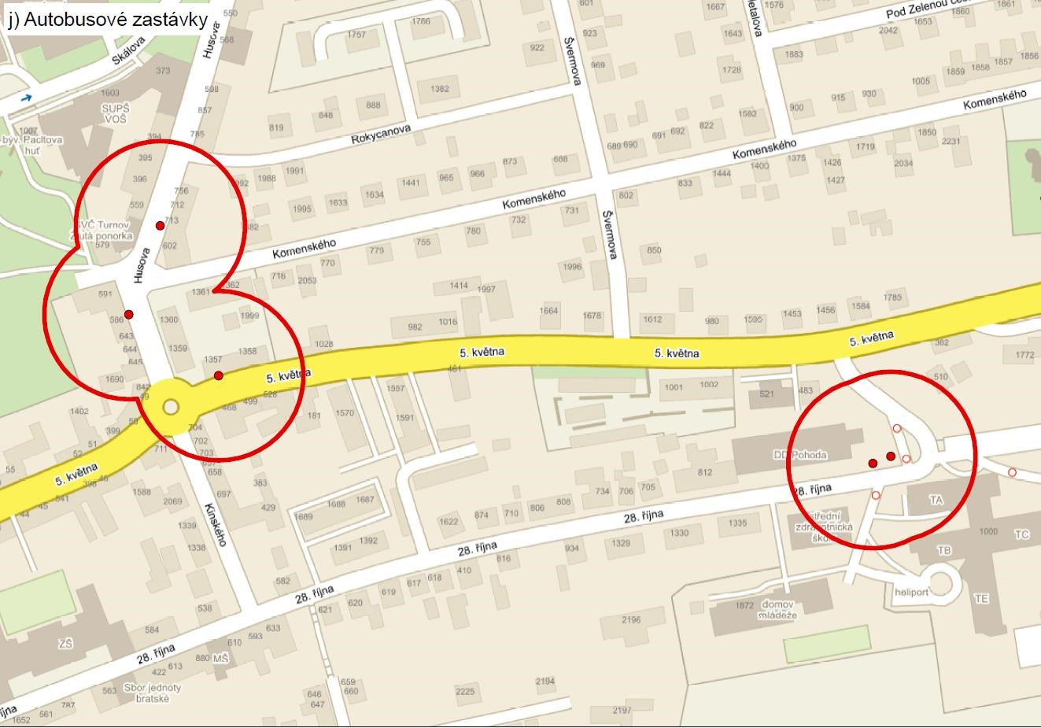
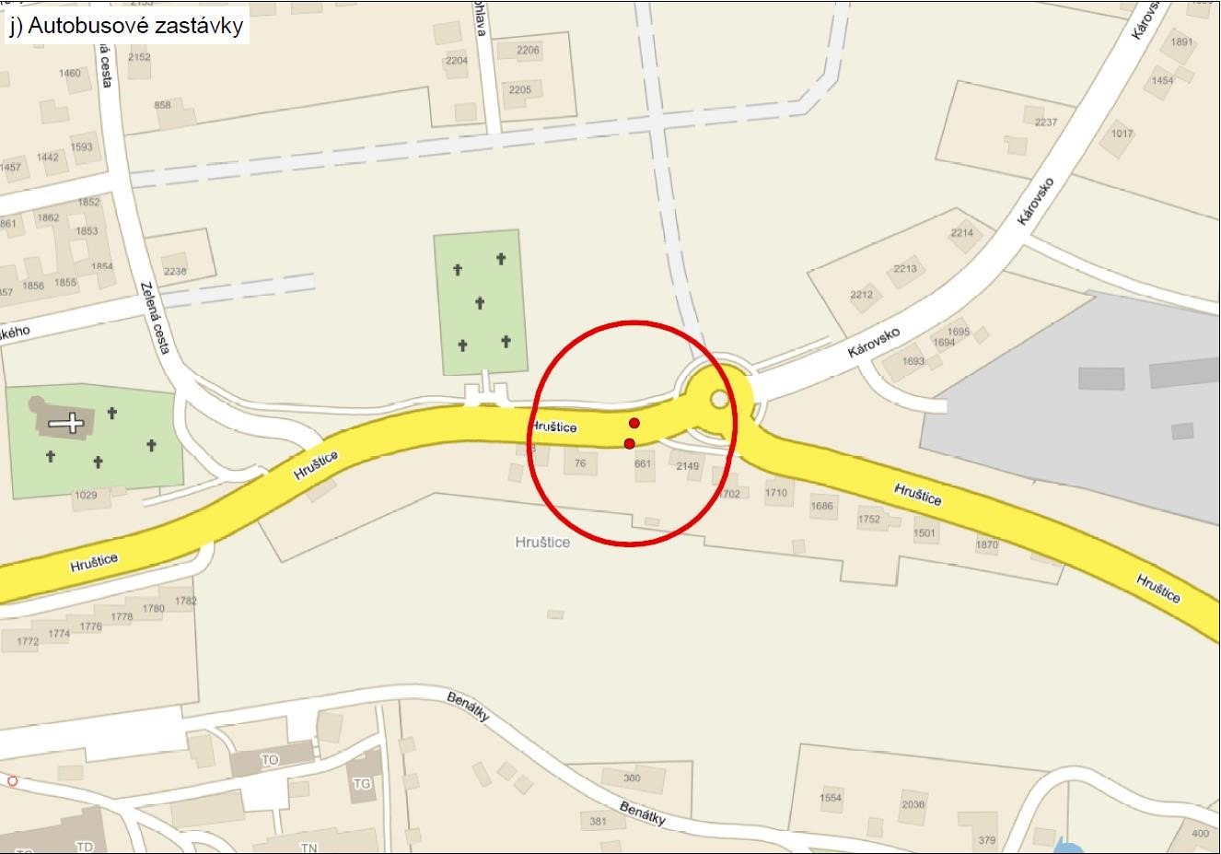

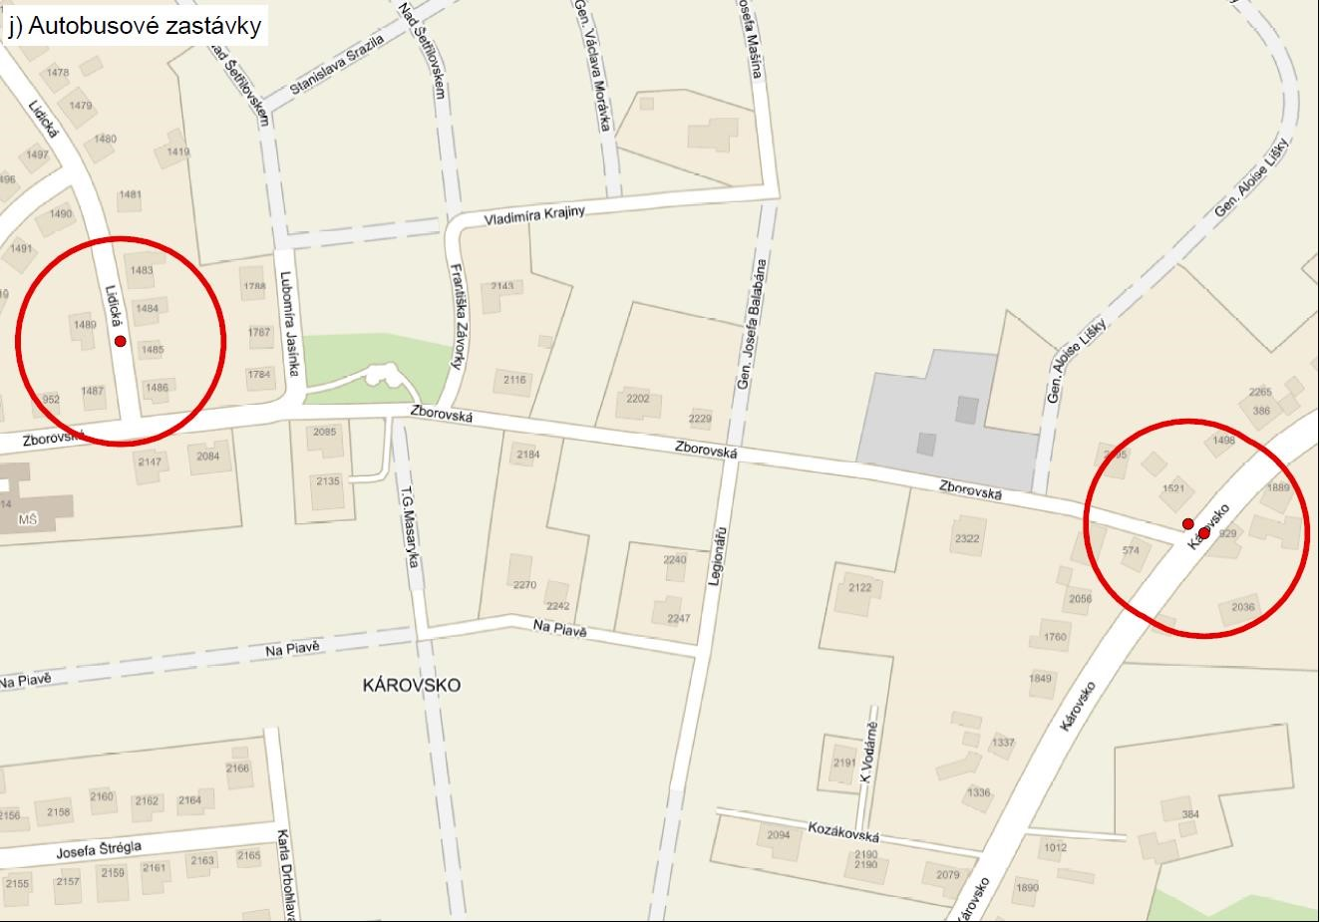
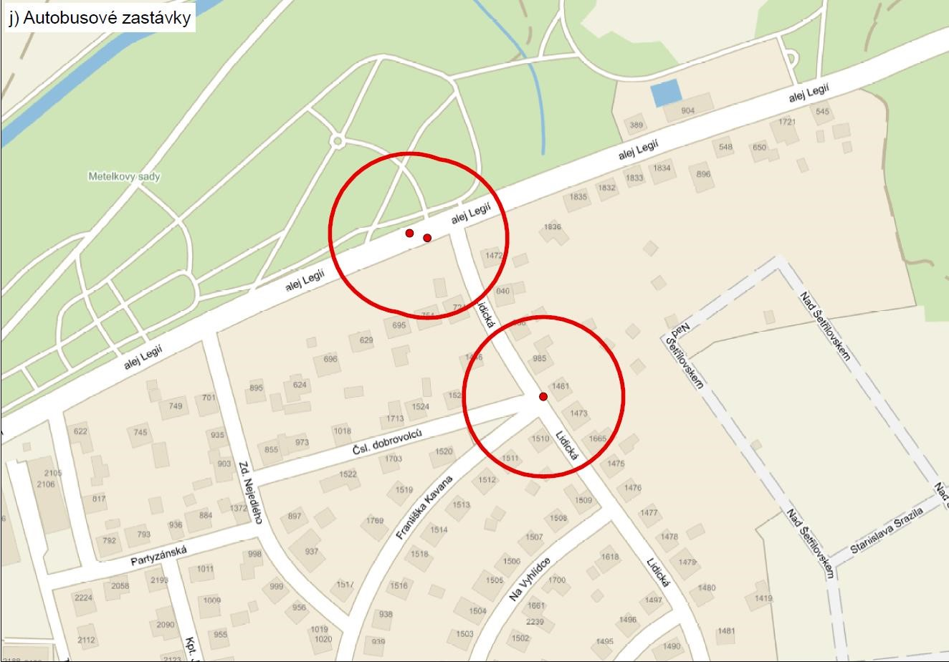

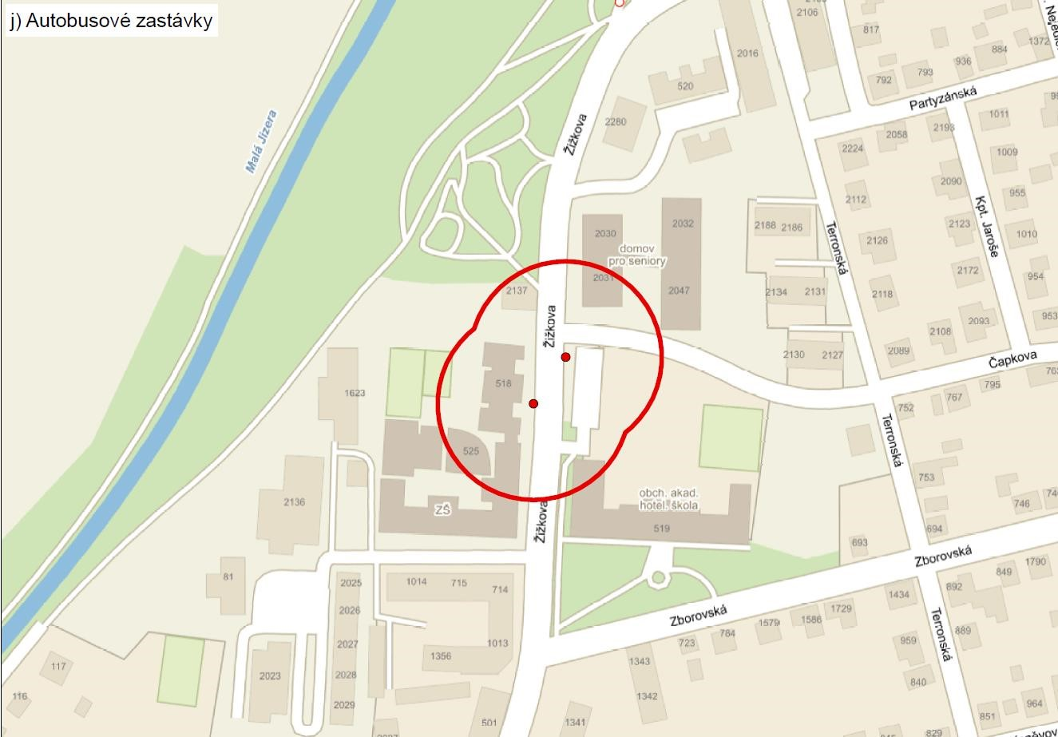
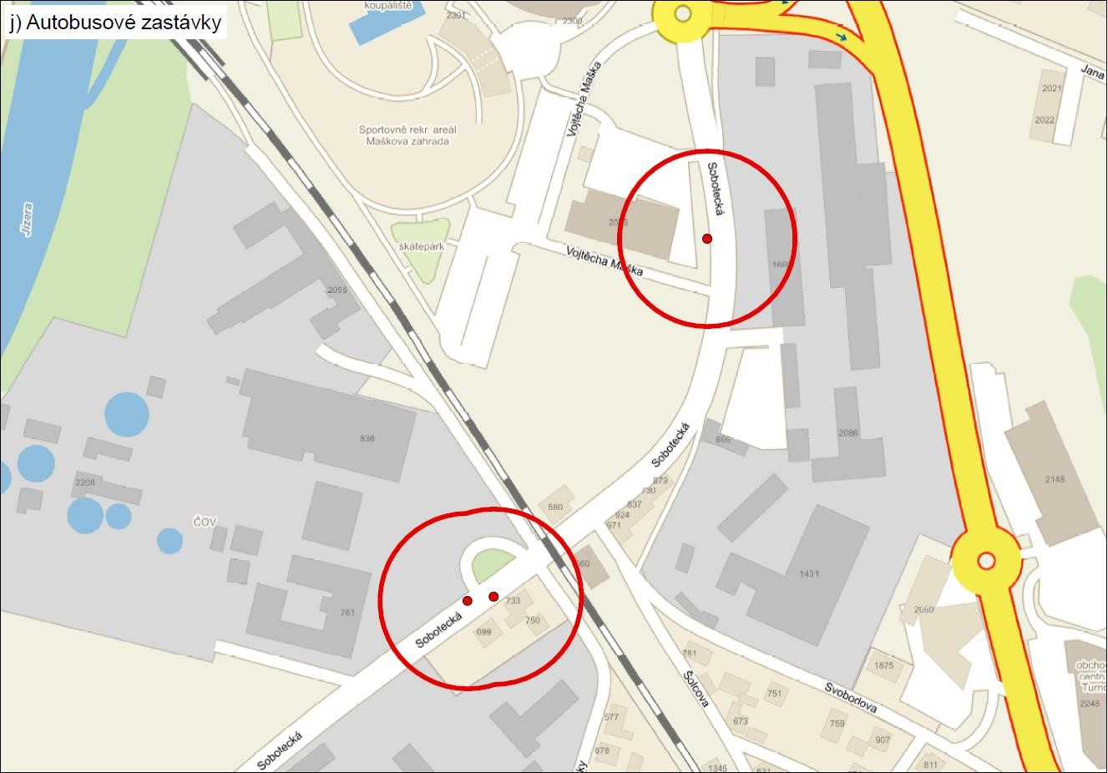

Příloha č. 2
Vymezení veřejně přístupných dětských hřišť, na kterých je zakázána konzumace alkoholických nápojů

- Popisná část
  - Dělnická
  - Hřiště Alešova
  - Park u letního kina
  - Park u letního kina - lanové hřiště pro větší děti
  - Přepeřská
  - Malý Rohozec I
  - Malý Rohozec II
  - Rubínová
  - Diamantová
  - Sídliště Jana Patočky
  - Dolánky
  - Metelkovy sady
  - Studentská za Skalákem
  - Pískoviště Studentská
  - Pískoviště Květinová
  - Nudvojovice
  - Rývovy sady.

- Grafická část

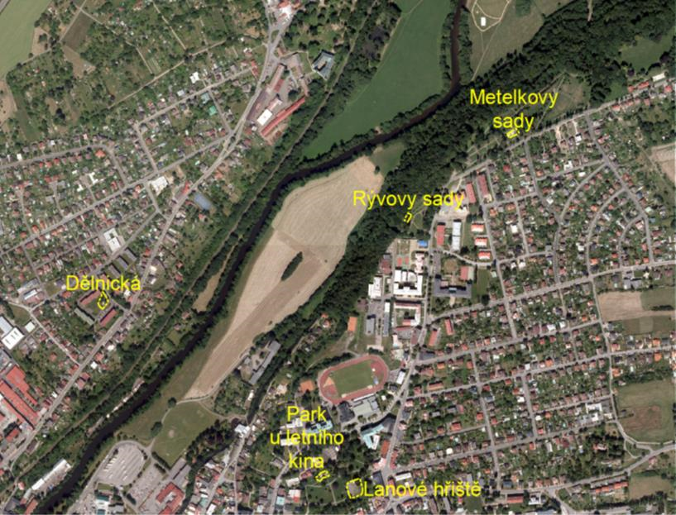
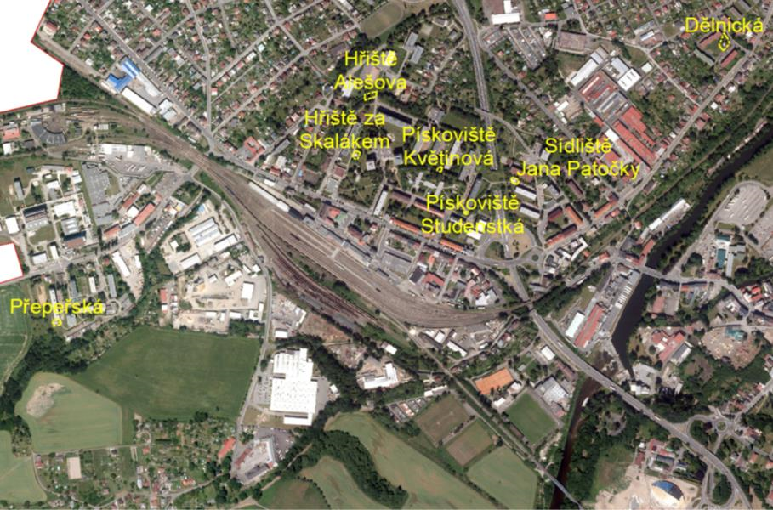

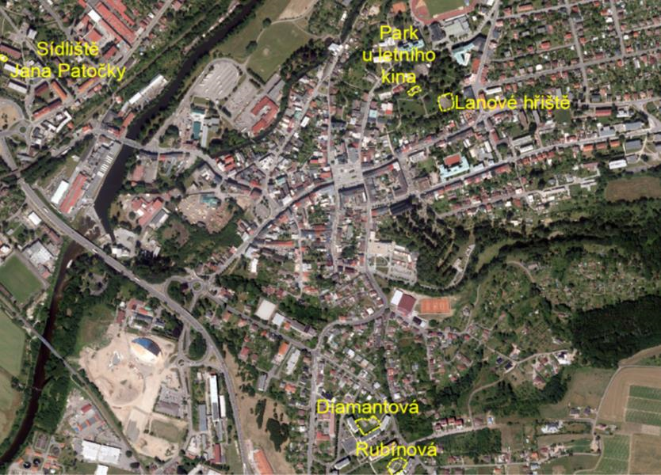

Příloha č. 3

Grafická podoba značky,
kterou jsou označena veřejná prostranství a veřejně přístupná dětská hřiště, na kterých je zakázána konzumace alkoholických nápojů:

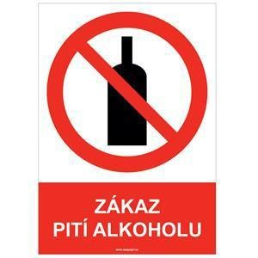

⁾ Podle § 2 písm. f) zákona č. 65/2017 Sb. o ochraně zdraví před škodlivými účinky návykových látek, ve znění pozdějších předpisů, se rozumí: „alkoholickým nápojem nápoj obsahující více než 0,5 % objemových ethanolu“.
⁾ § 34 zákona č. 128/2000 Sb., o obcích (obecní zřízení), ve znění pozdějších předpisů. ³⁾ Tímto nejsou dotčeny povinnosti provozovatelů těchto zařízení podle zvláštních předpisů.
⁾ Hostinská činnost provozovaná v souladu a na základě zákona č. 455/1991 Sb. o živnostenském podnikání (živnostenský zákon), ve znění pozdějších předpisů.

